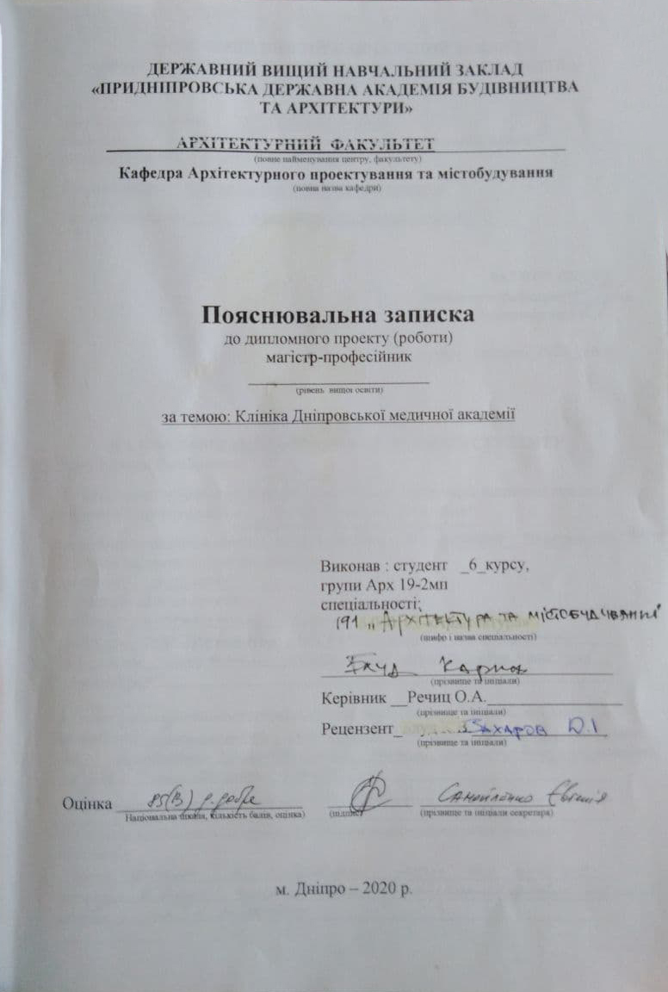

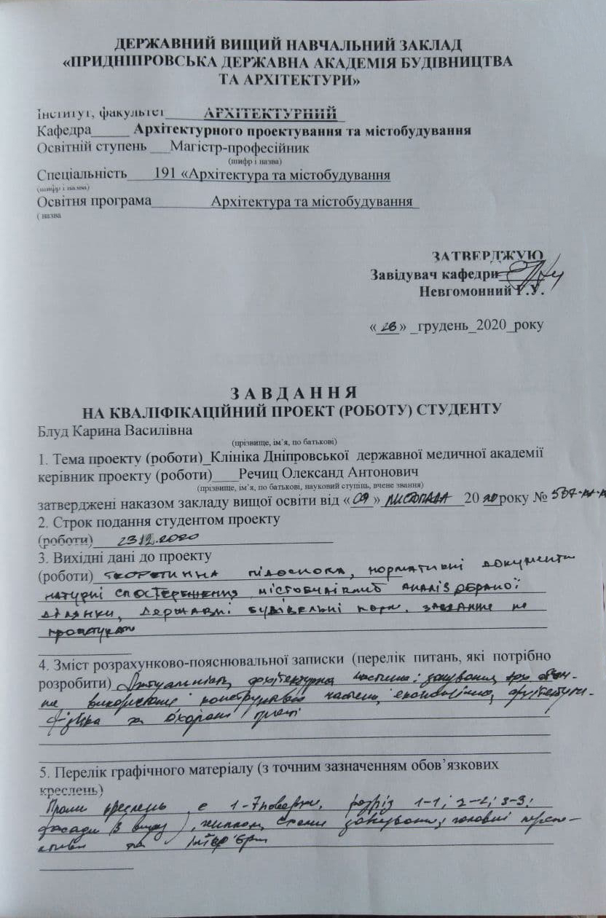

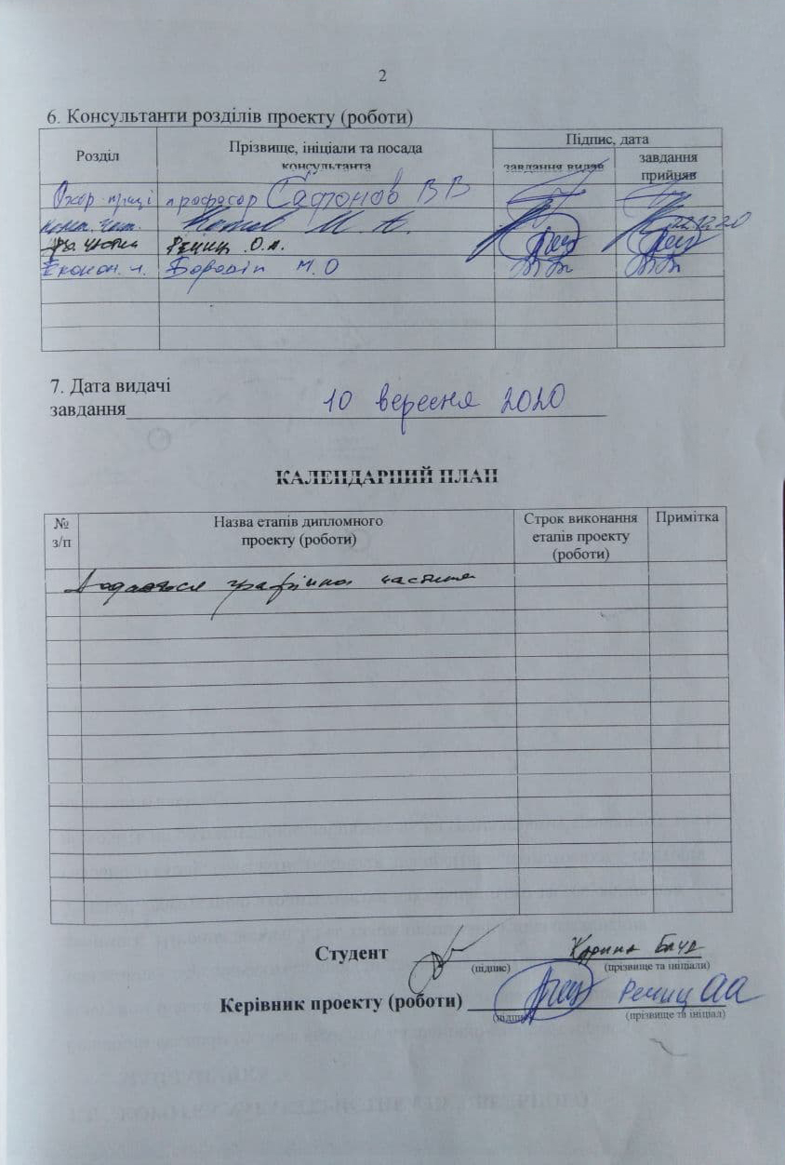

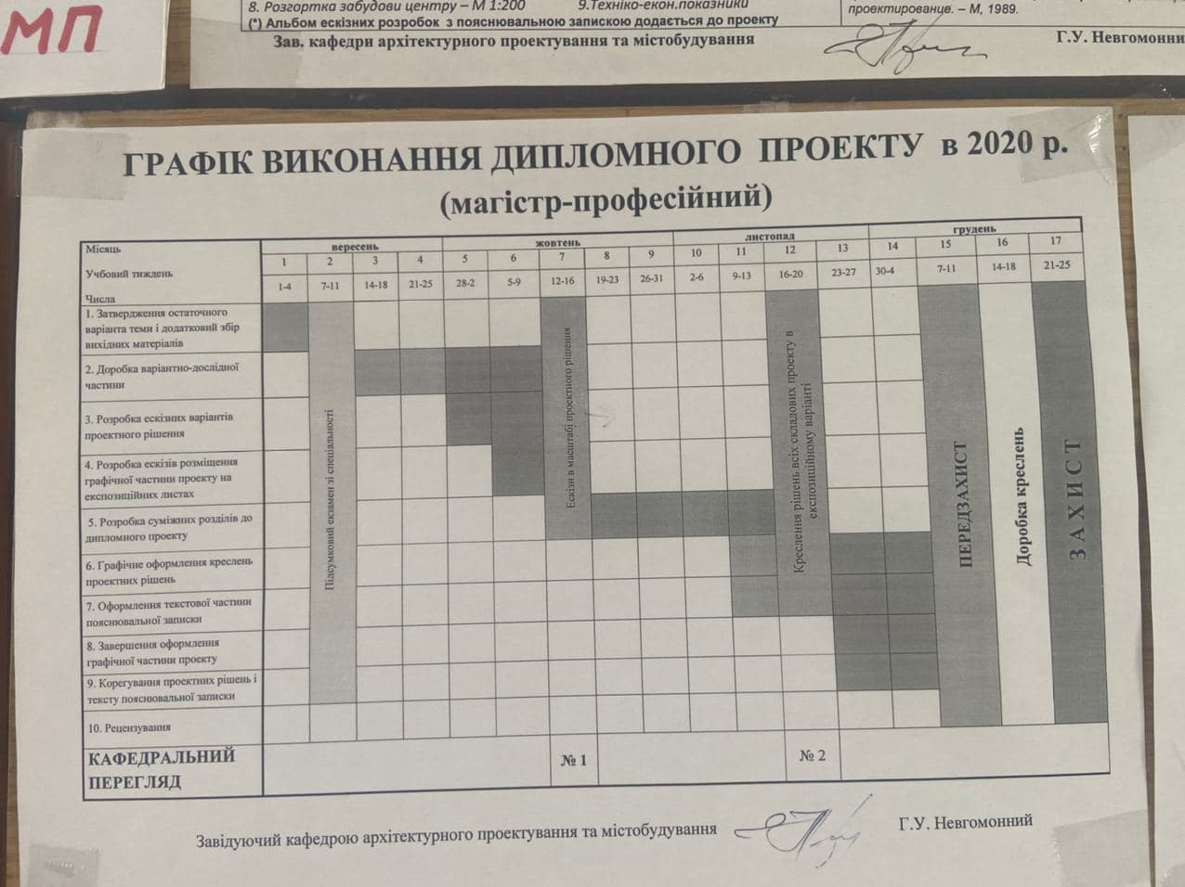

**ЗМІСТ**

1. **РОЗДІЛ 1**. АРХІТЕКТУРНА ЧАСТИНА

1.1. Введення ____8-9______

1.2. Розміщення в структурі міста _____9______

1.3.Коротка характеристика будівельного майданчика _____10_____

1.4.Вхідні данні для проектування ___11-12____

1.5.Генеральниій план _____12_____

1.6. Архітектурно-планувальні рішення ____13-34___

1.7. 1 Поверховість будинків, висота поверхів

1.7.2.Опорядження приміщень

1.7.3Доступність для мало мобільних груп населення

1.7.4.Вимоги до амбулаторного та стаціонарного закладу охорони здоров’я

1.7.5. Амбулаторний заклад охорони здоров’я

1.7.6. Стаціонарний заклад охорони здоров’я

1.7.7. Загальні вимоги

1.7.8. Зона діагностики та лікування

1.7.9. Приміщення персоналу

1.7.10Відділення екстреної допомоги (приймальне відділення)

1.7.11. Інфекційні відділення

1.7.12. Акушерські та неонатологічні відділення

1.7.13.Операційні блоки

1.7.14. Відділення анестезіології, реанімації та інтенсивної терапії

1.7.15. Відділення гемодіалізу

1.7.15. Відділення ендоскопії

1.7.16. Відділення гіпербаричної оксигенації

1.7.17. Відділення променевої діагностики

1.7.18.Відділення реабілітації

1.7.19.Клініко-діагностичні лабораторії

1.7.20.Патологоанатомічні відділення

1.7.21.Психіатричне відділення

1.7.22. Зона догляду

1.7.23. Зона рекреації та зона адміністрації

1.7.24. Зона досліджень і навчання

1.7.25. Зона постачання і утилізації

2. Інженерне обладнання

2.1 Водопостачання та каналізація

2.2 Теплопостачання, опалення, вентиляція та кондиціонування повітря

2.3. Ліфти і підйомники

3. Пожежна безпека

4. Санітарно-гігієнічні вимоги

4.1. Захист від повітряного та структурного шуму.

4.2.Захист від вібрації.

4.3 Освітленість та інсоляція

5. Енергоефективність та енергозбереження

6. Література

1. **РОЗДІЛ 2** КОНСТРУКТИВНА ЧАСТИНА ____35-47____
2. **РОЗДІЛ 3**. БУДІВЕЛЬНА ФІЗИКА ____48-75___
3. **РОЗДІЛ 4** ОХОРОНА ПРАЦІ ТА БЕЗПЕКИ В НАДЗВИЧАЙНИХ СИТУАЦІЯХ ___76-88____
4. **РОЗДІЛ 5** ЕКОНАМІЧНА ЧАСТИНА ___89-98___

**роЗДІЛ 1**

**АРХІТЕКТУРНА ЧАСТИНА**

* 1. **вВЕДЕННЯ**

Доведено, що для досягнення результатів світового рівня в навчанні і дослідженнях не потрібно створювати величезні загальнонаціональні університети.

Сьогодні витрати на освіту становлять 10% в Мексиці, 14,4% в США і 4,3% в Україні, тому в міжнародних рейтингах наші університети займають не найпочесніші місця. Багато в чому і через технічного та технологічного забезпечення освітнього процесу.

Задля покращення професійності майбутніх мед.працівників створюють умови навчання на практиці у клініках. Де професор-лікар має змогу розповісти про захворювання на практичній основі. Студент має можливість отримати практику після академічних лекцій у клініці, задля закріплення навчального матеріалу.

Головною функцією університетських клінік все-таки є надання спеціалізованої, високоспеціалізованої та невідкладної медичної допомоги населенню, а також консультативно-діагностичної допомоги іншим лікувально-профілактичним закладам. Це вимагає впровадження сучасних технологій діагностики, лікування та медичної реабілітації, наявності спеціального високотехнологічного обладнання для проведення малоінвазивних, ендоскопічних, органозберігаючих, реконструктивно-пластичних втручань, а також висококваліфікованих кадрів.

У той же час університетська клініка - це унікальна можливість поєднання в одному лікувальному закладі кількох процесів: надання медичної допомоги будь-якого ступеня складності і підготовки професійних кадрів. Тут зосереджується не тільки найсучасніше медичне обладнання, а й кращі моделі раціонального менеджменту, фінансування і контролю якості медичної допомоги. Це нові можливості проведення наукових досліджень, які відповідають сучасним світовим вимогам, впровадження інноваційних методів в практику, а також нові горизонти міжнародного співробітництва з провідними науковими та лікувальними установами (університетськими клініками) і профільними медичними асоціаціями Європи.

Провідні аспекти діяльності Університетської клініки:

* надання спеціалізованої медичної допомоги;
* проведення наукових досліджень;
* забезпечення освітнього процесу студентів, магістрантів, клінічних ординаторів, аспірантів університету;
* підвищення кваліфікації медичних працівників.
  1. **РОЗМІЩЕННЯ В СТРУКТУРІ МІСТА**

Дане запроектована будівля знаходиться на перетині вулиці Севастопольська і вулиці Білгородська, поруч з головним корпусом Дніпровської державної медичної академії і морфологічним корпусом. Будівля знаходиться в районі приватного сектора, оточеній забудовою від 1 до 3-х поверхів.

Об'єкт знаходиться поруч з магістраллю по вулиці Лабороторній і за квартал до вулиці Гагаріна, де проходить громадський транспорт. Так само по вулиці Севастопольсокій проходить трамвай №1 і №5.

* 1. **КОРОТКА ХАРАКТЕРИСТИКА БУДІВЕЛЬНОГО МАЙДАНЧИКА**

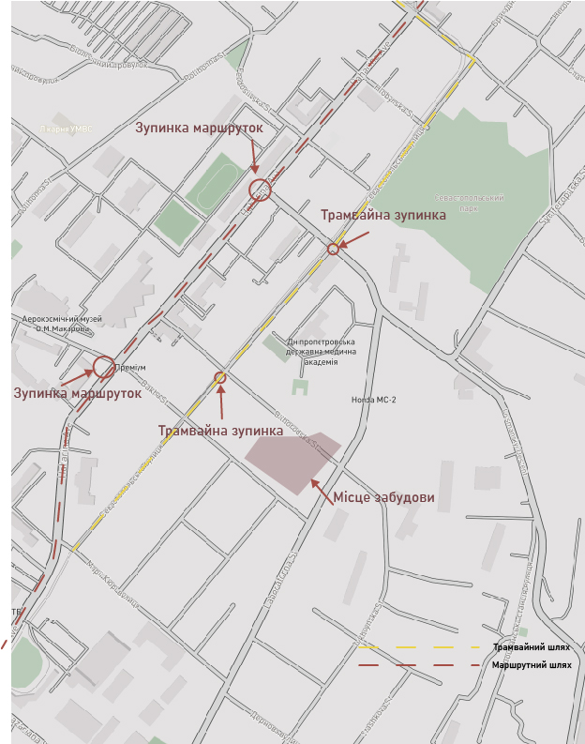Головним фасадом будівля виходить на північно-західну сторону, з відступом більше 50 метров. Територія навколо будівлі упорядковується. На майданчику передбачаються проїзди для пожежних машин і машин швидкої допомоги. Ширина дороги 3,5 м, також притаманна зона озеленення.

У складі благоустрою входить плитка для зовнішнього застосування для головного входу, асфальтне покриття для проїздів і автостоянки. Територія підходить по розташуванню добратися як на громадському транспорті, так і на індивідуальному.

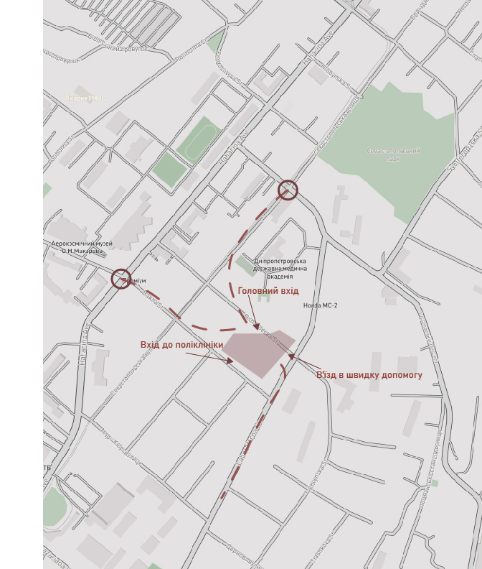

* 1. **Вхідні данні для проектування**

Запроектована будівля призначена для Дніпропетровської області 3-В кліматичної зони. Рельєф спокійний, з уклоном 200; грунти-піщані породи , характерні для Дніпропетровської області. Нормативна глибина промерзання грунту-950мм.

Клімат області помірно континентальний, з м’якою малосніжною і з частинами відлигами зимою (середня температура січня -50 С) і жарким, сухим із частими зливами і сильними південними вітрами літом (середня температура липня +220С). Тривалість періоду з температурою вище +100 С становить 178 днів, а безморозного періоду-187-228/ днів. Опадів, більша частина яких припадає на теплий період, в рік випадає 400-490мм. Висота снігового покриву в середньому досягає 10-15 см, а серед несприятливих кліматичних явищ відзначаються відлиги, морози з вітром, суховії і пилові бурі.

-Середня температура опалювального періоду – мінус 6,50С;

-Середня тривалість опалювального періоду-218 діб.

-Середньорічна температура повітря становить 90С, найнижча у січні(мінус 3,7С С), найвища-в липні (22,10С).

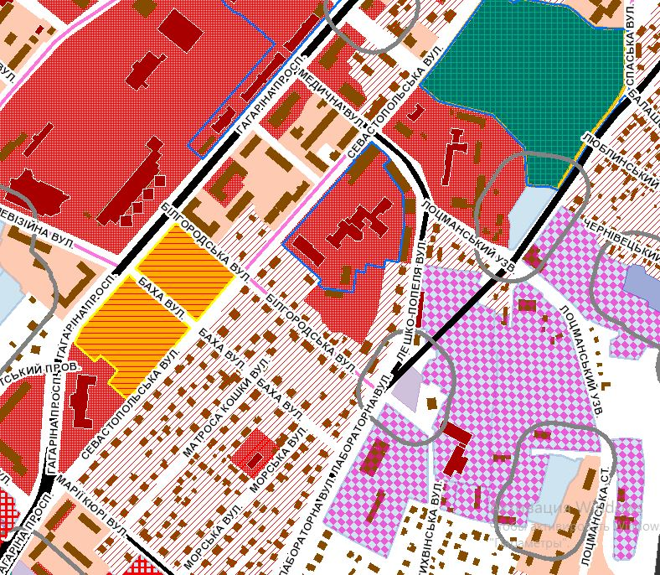

* 1. **ГЕНЕРАЛЬНИЙ ПЛАН**

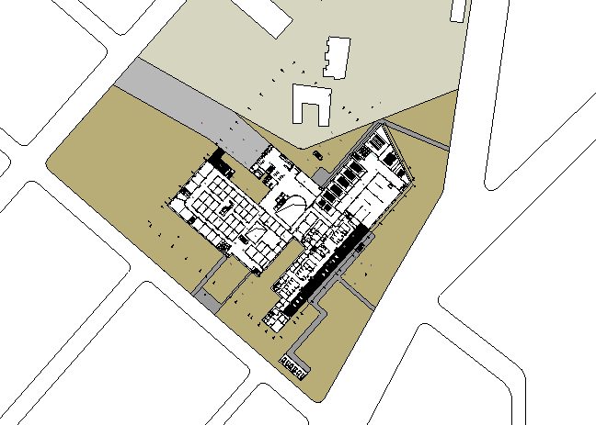

1-Полікліника

2-Студентьский корпус

3-Швидка допомога

4-Гараж для машин швидкої допомоги

**1.6. Об’ємно-планувальні рішення**

**1.7.1 Поверховість будинків, висота поверхів**

Кількість поверхів будинків у сейсмічних районах слід визначати згідно з ДБН Б.2.2-12, у решті закладів охорони здоров'я – відповіднодо ДБН В.2.2-9

Висотаприміщеньмає бути не менше:

* для палат – 3,0 м;
* для приміщень, де відбуваєтьсяприготуванняїжі – 3,0 м;
* для ізоляторів – 2,75 м;
* для приміщень, в яких не перебуваютьпацієнти та працівникизакладівохорониздоров'я – 2,3 м;
* для приміщеньмедичногопризначення – 3,0 м;
* для приміщеньмедичногопризначення в амбулаторіях – 2,4 м;
* для приміщень з нестандартнимтехнологічнимобладнанням (рентгенопераційні, кабінетипроменевоїтерапії) — затехнологічнимивимогамизгідномедичногозавдання;
* для приміщеньзонипостачання, утилізації і зонирозміщення транспорту — за технологічнимивимогами на обладнання та транспортнутехнікузгідномедичногозавдання.

**1.7.2.Опорядження приміщень**

Опорядженняприміщеньзакладівохорониздоров'янеобхіднопроектувативідповідно до ДБН В.1.1-7, ДБН В.2.2-9, ДБН В.2.6-31, ДБН В.2.6-33 та санітарних норм і регламентів.

У операційних, маніпуляційних, ендоскопічнихкабінетах,палатах для ізоляціїхворих на інфекції, щопередаютьсяповітряним шляхом, та шлюзах, спеціалізованихчистихприміщеннях, у палатах "безпечногосередовища" та шлюзах, а також у стерилізаційнихмаєзастосовуватисягігієнічне не пористе, антистатичнепокриття для підлоги, яке забезпечуєможливістьвологогоприбирання, дезінфекції, та є стійким до впливуультрафіолету, транзитного та стаціонарногонавантаження. Стикипокриття для підлогиповинні бути герметичними. При використаннірулонихпокриттів, краї рулону білястін повинен бути заведений на стіни на висоту 10‐15см. Швиміжпримикаючими один до одного листами лінолеумуповинні бути герметичними.

Дозволяєтьсязастосовуватипідвісні, підшивні і іншівидистель в приміщенняхкласучистоти А і Б, а такожприміщеннях з вологимрежимом, окрімнатяжнихстель, за умови, щоматеріалстелізгіднотехнічних характеристик є корозійностійким зможливістюпроведеннявологогоприбирання, очистки, дезінфекції.

Підвісна стеля в операційних, наркозних, реанімаційних залах та палатах інтенсивноїтерапії, післяопераційних палатах, фармацевтичнихлабораторіях, щовиготовляютьліки з небезпечнимискладовими, лабораторійбіотехнології та іншихспеціалізованихчистихприміщеньповина бутигерметичною. Конструкція повинна при необхідностізабезпечити доступ впростірміжпідвісноюстелею і перекриттям для обслуговуванняінженерних систем. Вбудованісвітильникиповиннімонтуватисяврівеньізстелею.

Підлога в операційних, наркозних, реанімаційних залах, палатах інтенсивноїтерапії, післяопераційних палатах, пологових залах таіншихприміщеннях, визначених в медичномузавданні, повинна бути безіскровою, антистатичною, герметичною, з можливістюпроведеннявологоговбирання, очистки, дезінфекціїагресивнимимиючими та дезінфікуючимизасобами.

Опорядженняприміщень, пов'язаних з роботоюізрадіоактивнимиречовинами і іншимиджереламиіонізуючихвипромінювань,рентгенівськихкабінетів, кабінетівелектросвітлолікування, стоматологічних, офтальмологічнихкабінетів, клінічних і біохімічнихлабораторійта іншихфункціональнихприміщень, специфікароботиякихвимагаєспеціальнихумов, має бутивиконаназгідно з ДГН 6.6.1-6.5.001. Опорядженнястін, перегородок і підлогирентгенівськихкабінетів і кабінетівелектросвітловоголікуваннякерамічними плитками не допускається. Уразізабезпеченнявимогщодочистихприміщень з вимогамищодорадіаційноїбезпеки та захисту, необхіднодотримуватисьвимоггігієнічногоопорядженняогороджуючихконструкцій та радіаційногозахисту

В закладах стаціонарноголікуваннявлаштовуютьсягладкімонолітністелі для спрощенняпрокладанняінженерних мереж.

**1.7.3. Доступність для мало мобільних груп населення**

Закладиохорониздоров’ямають бути спроектовані, зведеніта обладнані таким чином, щобпопередитиризикотриманняпацієнтами таперсоналом травм при пересуваннівсередині і біля закладу охорониздоров’я.

В умовах нового будівництварівеньпідлогивходіввбудівлізакладівохорониздоров’яприймаєтьсяна рівніпозначки тротуару білявходу в будівлю.

В місцях, де змінюєтьсяспосібпереміщенняпацієнта (пішки, візок,каталка) згідномедичногозавданняпередбачаютьсязониабоприміщеннядля зберіганняінвентаря, щомають на метіпокращення та підтримкумобільностіпацієнта, йогонезалежноїдіяльності.

**1.7.4 Вимоги до амбулаторного та стаціонарного закладу охорони здоров’я**

**1.7.5. Амбулаторний заклад охорони здоров’я**

Потужність, структура і склад кабінетів і амбулаторій сімейних лікарів, амбулаторно-поліклінічних закладів визначається в медичному завданні. Здоровпункти (фельдшерські та лікарські) можуть проектуватися у складі промислових підприємств та громадських закладів згідно з ДБН В.2.2-28.

В амбулаторіях сімейних лікарів має бути не менше один кабінетогляду площею не менше18 м2; окреме приміщення чи місце для зберігання ліків, яке зачиняється, туалет. Усі кімнати для обстеження та лікування пацієнтів повинні бути обладнані умивальниками. Якщо заклад містить не більше трьох кабінетів для обстеження або лікування – дозволяється розміщення одного туалету в зоні очікування. Туалети мають містити щонайменш одну універсальну кабіну згідно вимог ДБН В.2.2-40.

Площі приміщень амбулаторних закладів та операційних наведено у таб. 1. Розміри приміщень встановлюються залежно від розмірів обладнання, яке використовується в приміщенні, та необхідної ширини проходів між ним.

Інклюзивність приміщень амбулаторного закладу має відповідати ДБН В.2.2-40.

В амбулаторіях слід проектувати коридори, що використовуються пацієнтами та персоналом, окрім технічних, завширшки не менше 1,5м. Обладнання не повинні обмежувати ширину проходу коридору. Ширина дверей має бути 0,9-1,2 м. Висота перепадів у рівні підлоги різних приміщень і просторів одного поверху у закладі не повинна перевищувати 0,025 м. У разі виникнення більших перепадів слід передбачати пандуси згідно ДБН В.2.2-40.

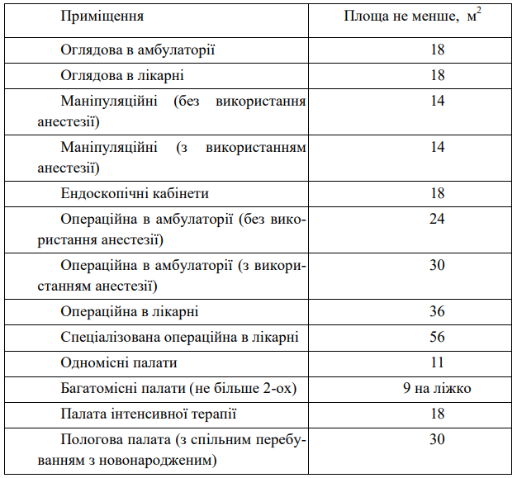

*Таб. 1. Площа медичних приміщень*

**1.7.6. Стаціонарний заклад охорони здоров’я**

**1.7.7. Загальні вимоги**

При визначенні відстаней між будівлями необхідно враховувати вимоги розрахунків інсоляції, освітленості та шумозахисту, згідно з ДБН Б.2.2-12, а також протипожежні вимоги згідно ДБН В.1.1 Рівень інсоляції та освітленості необхідний для приміщень медичного закладу встановлюється медичним завданням.

Необхідність влаштування технологічних підземних тунелів і надземних переходів між лікувальними корпусами та господарсько-допоміжними будівлями визначається в залежності від профілю на профіль закладу в медичному завданні.

Розміри приміщень встановлюються залежно від розмірів обладнання, яке використовується в приміщенні згідно технічним вимогам, зазначеним в медичному завданні, та необхідної ширини проходів між ним. Площа побутових, допоміжних приміщень, відділень та приміщень дезінфекції, стерилізації, пральних, приміщень приготування їжі, радіологічних відділень променевої діагностики, лабораторій, на етапі проектування має бути розрахована на розміщення обладнання згідно медичного завдання та забезпечення можливості виконання функціональних завдань щодо приміщень та безперешкодного переміщення персоналу.

Площа адміністративних, службових приміщень, приміщень клінічних кафедр визначається медичним завданням.

Розміщення майстерень, комор та інших приміщень, призначених для зберігання чи переробки горючих матеріалів, у підвальних приміщеннях та на цокольних поверхах будивель стаціонарів лікувальних закладів, а також під актовими залами не допускається.

Приміщення, кабінети і відділення променевої терапії, в яких містяться джерела іонізуючого випромінювання, приміщення лабораторій радіоізотопної діагностики не допускається розміщувати суміжно (по горизонталі і вертикалі) з палатами.

Рекомендується групувати приміщення стаціонарного закладу охорони в просторово об'єднані зони: догляду, досліджень та лікування пацієнтів, підвозу лежачих хворих, господарський двір, постачання та утилізації, склади, адміністрацій і лікарів. Зазначені зони мають розташовуватися окремо з забезпеченням коротких зв’язків між зонами.

Рекомендується розташовувати приміщення зони дослідження на рівні підвалу, першого та другого поверху.

Амбулаторно-поліклінічне відділення, відділення екстреної допомоги та приймальне відділення розташовуються на першому поверсі у безпосередньому зв’язку з відділеннями променевої діагностики. Необхідність зв’язку окремих відділень лікування з відділеннями діагностики встановлюється медичним завданням. Слід забезпечувати планувальний зв'язок технологічних процесів між відділеннями лікування, операційних, післяопераційного відділень та центральної станції стерилізації. Зона постачання знаходиться в окремих будівлях або на рівні постачання та утилізації (цокольний поверх) під головною будівлею лікарні.

**1.7.8. Зона діагностики та лікування**

**1.7.9.1.Приміщення персоналу**

У закладі охорони здоров’я мають бути передбачені окремі приміщення для переодягання медичного персоналу (окремо для жінок та чоловіків). Такі приміщення та їх обладнання слід проектувати згідно вимог ДБН В.2.2-28:

Кімнати відпочинку для медичного персоналу мають розміщуватися у кожному відділенні, де передбачені нічні зміни медичного персоналу. Кімнати для відпочинку мають бути не менші 12 м2. Туалет для персоналу у кожному відділенні, повинен бути обладнаний унітазами та умивальниками. Розрахунок, розміри кабін туалетдля персоналу і душових кабін і кабін особистої гігієни необхідно передбачати відповідно до ДБН В.2.2-28.

**1.7.10 Відділенняекстреноїдопомоги (приймальневідділення)**

Приймальні відділення хворих мають бути окремими для дитячого, пологового (гінекологічного в пологовому будинку), інфекційного, дерматовенерологічного, фтізіатричного, психіатричного та відділення самостійного звернення пацієнтів. Приймальні відділення решти відділень можна проектувати спільними з урахуванням можливості розділення потоків. Підїзди та підходи плануються під цілодобовому доставку пацієнтів бригадами екстреної медичної допомоги (далі – Бригада), та під потік самостійного звернення пацієнтів до відділення. Згідно медичного завдання влаштовуються проходи з приміщень відділення екстреної допомоги/приймального відділення Відділення повинне розташовуватись на поверсі закладу, доступному для під’їзду спеціалізованого санітарного транспорту та пацієнтів, у тому числі осіб з інвалідністю, мати обладнання та приміщення, необхідні для забезпечення функцііонування згідно з медичним завданням.

Рекомендовано розташовувати приймальне відділення навпроти головного входу в лікарню.

Розташування відділення повинне забезпечувати швидку комунікацію з відділенням анестезіології та інтенсивної терапії, операційним та рентгенологічно-діагностичним відділеннями, вузлом вертикальної внутрішньолікарняної комунікації (ліфти), а також бути доступним для осіб з інвалідністю.

Відділення повинне мати три окремі входи в одному рівні:

1. в’їзд для прийняття пацієнтів, доставлених спеціалізованим

санітарним транспортом, який влаштовується через павільйон (висота

проїзду в світу мінімум 3,5 м).

Він має відповідати таким вимогам: бути захищеним від несприятливих погодних умов; мати можливість регулювання температурного режиму;забезпечувати безперешкодне прийняття не менше двох одиниць

спеціалізованого санітарного транспорту з можливістю вільного розвантаження та переміщення лежачих та сидячих каталок (візочків); забезпечувати наскрізний проїзд спеціалізованого санітарного транспорту із

відповідними позначками біля в'їзду та виїзду; мати місце для зберігання

щонайменш двох каталок та двох крісіл-колісних для осіб з інвалідідністю;

1. вхід для пацієнтів, які звертаються самостійно або госпіталізуються у плановому порядку, із забезпеченням умов прийому осіб з інвалідністю (рекомендовано через головний вхід в лікарню);
2. вхід в окремий бокс для пацієнтів з ознаками інфекційної хвороби.

В приймальномувідділенні рекомендовано влатштовуватитакізони і приміщення:

1) приймальносортувальна зона, яка розміщена безпосередньо біля входу та в'їзду до відділення:

* приміщення для реєстрації (рецепція), оснащене сучасними засобами зв’язку для з’єднання з необхідними для роботи абонентами;
* оглядово-сортувальне приміщення (станція тріажу);
* приміщення для очікування пацієнтів та тих, хто їх супроводжує;
* зона безпеки (для охоронців, металодетекторів тощо) розміщується в полі зору рецепції;
* зона електронної реєстрації (реєстратури) для планових пацієнтів;
* місце обмінного фонду для заміни медичних виробів (шин, нош тощо) бригадами екстреної медичної допомоги.
* громадські туалети.

2) зона деконтамінації (обеззараження та обробки):

* зона деконтамінаціїмає бути розташована в межах приймально-сортувальноїзони як найближчедо входу;

3) зона реанімації, яка повинна розташовуватисьбіляв'їзду доВідділення для прийняттяпацієнтів, доставленихспеціалізованимсанітарним транспортом. Вона повинна матитакіприміщення:

* протишокову операційну палату; місце для розміщення функціональних ліжок пацієнтів, що потребують ресусцитації та моніторингу вітальних функцій до того, як вони будуть переведені до відділення інтенсивної терапії, або для пацієнтів, стан яких передбачувано повинен стабілізуватись. До кожного ліжко-місцяпідводяться: кисень, стисненеповітря для створення вакууму, електроживлення, підключення до локальноїкомп'ютерноїмережі, додатковеосвітлення, кнопка викликумедичного персоналу;
* лікарсько-медсестринський пост, розташований на межі між приміщенням для ресусцитації та палатами тимчасового перебування пацієнтів з можливістю постійного візуального спостереження за станом пацієнтів для моніторингу стану кожного пацієнта;

4) загальномедична зона:

* консультативно-оглядові приміщення;
* кімната для гінекологічного обстеження;
* кімната для обстеження дітей (за наявності у ЗОЗ відповідного відділення);
* мала операційна зала з гіпсувальною кімнатою;
* (для лікарень екстреної допомоги) маніпуляційний кабінет;
* приміщення з ліжками тимчасового перебування пацієнтів;
* кімната для зберігання ліків;
* кімната для санітарної обробки пацієнтів;
* кімната для зберігання додаткових медичних виробів;
* обладнана зона для дітей; обладнана кімната для годування дитини;
* консультаційна сімейна кімната (для консультації медичним персоналом близьких пацієнта);
* інші кабінети (залежно від потужності ЗОЗ);

5) адміністративногосподарська:

* навчальна кімната;
* кімната для зберігання м’якого інвентарю;
* кімната для зберігання твердого інвентарю (додаткові ліжка-каталки тощо);
* місце зберігання речей пацієнтів;
* інші приміщення згідно медичного завдання.

**1.7.11. Інфекційні відділення**

У інфекційних відділеннях, фтізіатричних диспансерах та інших закладах охорони здоров’я, де це визначено медичним завданням, мають бути передбачені палати для ізоляції хворих на інфекції, що передаються повітряним шляхом. Подібні палати мають бути розраховані на одне ліжко.

Двері до палат повинні мати ущільнений поріг, із ущільнювачами по краях та автозакривачем. За можливості слід надавати перевагу розсувним дверям перед тими, що відчиняються. Палата повинна бути обладнана окремою туалетом і душовою кабіною такими чином, щоб пацієнт міг користуватися ними, не виходячи до коридору. Перед входом до палати має бути забезпечене місце для зберігання засобів індивідуального захисту органів дихання.

Рекомендується передбачати облаштування ізоляторів на першому поверсі з окремими виходами на вулицю через тамбур шлюз завглибшки 1,8м , обладнаний умивальником.

Тиск повітря у шлюзах, які ведуть до інфекційного ізолятора має бути меншим за суміжні приміщення, тоді як тиск у шлюзі, що веде до приміщення чистого або стерильного ізолятору підтримується вищим за суміжні приміщення.

Палати для інфекційних хворих у стаціонарних відділеннях виконуються як ізолятори зі шлюзом У палатах має бути створений негативний тиск на рівні — 2.5 Pa. Витяжні системи, що обслуговують приміщення з підвищеною інфекційною небезпекою (згідно медичного завдання) обладнуються фільтрами з високою ефективністю.

У закладах охорони здоров’я з інфекційними відділеннями для відокремлення потоку хворих на небезпечні та особливо небезпечними трансмісивними інфекційними нозологіями передбачається облаштування ізоляторів на першому поверсі з окремими виходами на вулицю через тамбур/шлюз. Палати для інфекційних хворих у стаціонарних відділеннях виконуються як ізолятори зі шлюзом. В інфекційних відділеннях закладів охорони здоров’я передбачаються підвищенні вимоги, щодо гігієнічного виконання усіх поверхонь та технологічного обладнання та устаткування, та щодо побутового та кухонного приладдя.

**1.7.12. Акушерські та неонатологічні відділення**

Акушерсько-неонатологічні відділення необхідно проектувати ізольовано від інших відділень та приміщень лікарні. Акушерсько-неонатологічне відділення повинно бути розташовано поруч з операційним відділенням або мати власні операційні зали.

Вхід в акушерсько-неонатологічне відділення відбувається через шлюз з гардеробом для відвідувачів. Рекомендовані зони та приміщення в акушерськомувідділенні (стаціонарі):

* палати (відділення) патології вагітності та екстрагенітальної патології;
* пологове відділення з індивідуальними та сімейними пологовими залами зі шлюзами та санвузлами і операційними;
* палати сумісного перебування матері та дитини;
* відділення анестезіології та інтенсивної терапії (для жінок);
* операційні;
* черговий пост медсестри;
* зону зберігання для візків для новонароджених;
* приміщення довготривалого перебування медичних сестер;
* кухня для підігріву готових страв;
* кабінет або кабінети лікарів з оглядовими;
* господарські приміщення
* туалети для персоналу та відвідувачів;
* приміщення або зона з шафами для зберігання.

Рекомендовані зони та приміщення в неонатологічному відділенні (стаціонарі):

* відділення інтенсивної терапії новонароджених;
* палати (відділення) постінтенсивного догляду та виходжування
* новонароджених з ліжками сумісного перебування матері та дитини;
* палати (відділення) постнатальної реабілітації новонароджених з
* ліжками сумісного перебування матері та дитини;
* приміщення для обробки кювезів та дитячих ліжечок
* черговий пост медсестри;
* зону зберігання для візків для новонароджених;
* приміщення довготривалого перебування медичних сестер;
* кухня для підігріву готових страв;
* кабінет або кабінети лікарів з оглядовими;
* господарські приміщення
* туалети для персоналу та відвідувачів;
* приміщення або зона з шафами для зберігання.

Відділення постінтенсивного догляду, виходжування та реабілітації недоношених новонароджених проектують ізольованими від акушерсько-гінекологічних відділень такими, що мають зручні зв’язки з відділенням анестезіології та інтенсивної терапії новонароджених.

У відділенні постінтенсивного догляду, виходжування та реабілітації недоношених новонароджених перинатальних центрів повинні бути передбачені палати спільного перебування матері та дитини, які мають бути оснащені як палата інтенсивної терапії з підведеною мережею лікувальних газів та відеоспостереженням.

Палати постінтенсивного догляду та виходжування новонароджених та палати постнатальної реабілітації новонароджених розраховуються на 1-2 ліжка (зі шлюзом та туалетом), та можуть блокуватися по два при одному шлюзі. Туалети при шлюзі на 2 палати можуть бути об’єднані з душовою, душ повинен бути обов’язково з гнучким шлангом.

В палатах потрібно передбачати відеоспостереження або скляні перегородки для можливості нагляду за дітьми. Нижня висота скляних перегородок повинна розміщуватись на висоті 1,1 метра від підлоги. Палати повинні бути захищені від шуму та прямого сонячного випромінювання. На вікнах південної та південно-західної орієнтації повинні бути жалюзі або інші сонцезахисні пристрої.

**1.7.13. Операційні блоки**

Операційні блоки проектують ізольованими від усіх груп приміщень лікарні такими, що мають зручні зв'язки з приміщеннями відділень анестезіології – реанімації, палатними відділеннями хірургічного профілю, приймальним відділенням, та центральною станцією стерилізації медичних виробів для доставки стерильних та контамінованих медичних виробів та складом стерильних медичних виробів

В операційному блоці може бути два типи операційних: з вхідними повітряними шлюзами позитивного тиску (для септичних втручань) та вхідними повітряними шлюзами негативного тиску (для асептичних втручань), з самостійним набором допоміжних приміщень для кожного типу операційних. В спеціалізованих оперблоках (нейрохірургія, кардіологія, ортопедія та ін.) можуть бути тільки операційні з шлюзами позитивного тиску (для септичних операційних).

Технологічний процес в операційному блоці має бути однонаправлений, для забезпечення поступального руху пацієнтів та виключення їх зустрічний рух.

Приміщення операційного блоку проектуються у складі операційної, передопераційної, шлюзу для передопераційної підготовки лікарів. Кожен з типів операційних приміщень операційного блоку має включати приміщення для термінової стерилізації, приміщення обробки та зберігання наркозно-дихальної апаратури, приміщення зберігання продуктів крові, приміщення зберігання наркотичних засобів, приміщення проведення ургентних лабораторних досліджень та інші приміщення, які визначаються завданням на проектування. Усі приміщення операційних проектуються з надлишковим тиском та забезпечують належні умови асептики та можливість зручної обробки усіх поверхонь агресивними миючими та дезінфекційними засобами. У септичному операційному блоці, шлюзи та приміщення передопераційної проектуються під негативним тиском, відносно коридору, тоді як у асептичних операційних шлюзи та передопераційна знаходяться під вищим тиском, ніж коридор.

Операційні мають бути обладнані дифузорами подачі повітря, які відповідають таким вимогам:

* подача повітря має бути однонаправленою, спрямованою донизу;
* дифузори мають бути спрямовані на створення потоку повітря над пацієнтом та хірургічною командою;
* зона покриття дифузорами подачі повітря має бути не меншою за 9 м2 і покривати хірургічний стіл, операційну бригаду та столик з викладкою стерильних медичних виробів.

Для приміщень операційних типу А, передбачають застосування однонаправленого донизу потоку повітря з площею розподільчого пленуму розміром 3*3 метри, який покриває потоком стерильного повітря хірургічний стіл, операційну бригаду та столик з викладкою стерильних медичних виробів.Для операційних типу Б, можуть використовуватися як дифузори подачі повітря, так і однонаправлені донизу потоку повітря, та їх комбінації з урахуванням відповідної кратності повітрообміну, параметрів надлишкового тиску.

Приміщення операційних обладнуються витяжками, що забезпечують віддток повітря з нижньої зони 60% та 40% з верхньої зони.

У операційних слід передбачити зону роботи анестезіолога розміром не менше 4,5 м2. Потрібно передбачити стерильну зону навколо операційного столу (процедурного крісла) розміром 0,9 м з кожної сторони операційного столу.

Операційні відділення одного типу в лікарні влаштовуютьсяоднакової форми.Рекомендовано планувати операційне приміщення квадратної форми. Пропорція розмірів операційного приміщення не може бути менше ніж 1:2.

Двері з операційних залів до предопераційного, постопераційного, мийного приміщення, приміщення зі стерильними матеріалами влаштовуються автоматичними розсувними на боці операційного залу з завширшки дверного прорізу в світу не менш ніж 1,4 м. і смотровимивіконцями для зв’язку з операційним залом.

З кожного операційного залу має бути забезпечений доступ до приміщення зі стерильними матеріалами.Приміщення завідуючого операційним відділенням рекомендовано розташовувати в центрі з влаштуванням засклення між кабінетом завідуючого та робочим коридором. Для виключення перетину потоків відвідувачів у межах контрольованої зони операційного блоку, приміщення завідуючого операційним відділенням рекомендовано розташовувати поза межами контрольваної зони та операційного блоку в безпосередній близькості до операційного блоку.

В кожному операційному відділенні предбачається комора прибирального інвентарю та зберігання дезінфікуючих засобів. Для асептичних та септичних відділень використовується окремі приміщення

Поруч зі шлюзом для пацієнтів має бути влаштована площа для зберігання чистих ліжок-каталок з розрахунку 1 ліжко-каталка на кожну операційну залу.

Туалети і розміщуються в зоні шлюза. Розміщення туалетів в операційній зоні не дозволяється.

Рекомендований набір приміщень в операційному відділенні:

* шлюз для персоналу (скраб для персоналу);
* передопераційна
* зона підготовки та зберігання апаратури;
* шлюз зони утилізації;
* шлюз зони забезпечення;
* місце для операційної апаратури;
* післяопераційна палата(и) (у безпосередній близькості).
* приміщення зберігання препаратів крові,
* приміщення зберігання наркотичних засобів
* приміщення експрес лабораторії
* комори зберігання лікарських засобів та витратних матеріалів
* комори зберігання стерильних медичних виробів

Площу післяопераційної палати (палати нагляду в проміжному стані) рекомендовано встановлювати з розрахунку ліжок: кількість операційних залів х 1,5, але не менше двох. Поруч з післяопераційною палатою (палатою нагляду в проміжному стані) влаштовують пост медсестри, з якого забезпечено пряму видимість до всіх ліжок.

**1.7.14. Відділення анестезіології, реанімації та інтенсивної терапії**

Відділення анестезіології, реанімації та інтенсивної терапії необхідно передбачати в багатопрофільних, спеціалізованих лікарнях, лікарнях екстреної медичної допомоги та інших закладах стаціонарного лікування, у складі яких є операційні блоки.

Відділення (палати) інтенсивної терапії новонароджених слід передбачати в акушерсько-неонаталогічних стаціонарах (перинатальних центрах, пологових будинках) та дитячих лікарнях.

Відділення не мають бути прохідними. Вхід персоналу в зону лікувальних і допоміжних приміщень повинен передбачатися тільки через санітарний пропускник, який обладнаний станцією для миття рук.

Кількість ліжок у палатах інтенсивної терапії має бути кратна трьом, з постом медичної сестри цілодобового чергування на кожну палату.

У закладах охорони здоров’я медичним завданням можуть бути передбачені палати нагляду за пацієнтами в проміжному стані.

Площу для палат нагляду за пацієнтами в проміжному стані, для палат інтенсивної терапії, інтенсивної терапії новонароджених слід передбачити не менше ніж:

* для одномісних палат – 14 м2;
* для багатомісних палат – 11 м2на ліжко.

В умовах реконструкції в палатах такого типу має забезпечуватися площа не менше ніж 11 м2 для одномісних палат та 9 м2 на ліжко – для багатомісних.

Кімнати для зберігання обладнання в таких палатах повинні мати площу 1,8 м2 на одне ліжко, і 2,5 м2 на одне ліжко для палат інтенсивної терапії новонароджених.

У палатах відділення реанімації вільна відстань навколо ліжка має складати не менше ніж:

* 0,3 м від частини ліжка, де розташовується голова пацієнта;
* 1,5 м від частини ліжка, де розташовуються ноги пацієнта;
* 1,5 м з боку входу в палату;
* 1,2 м на протилежному від входу боці.

**1.7.15. Відділення гемодіалізу**

Блок приміщень для проведення діалізу може входити до складу відділення інтенсивної терапії, або бути самостійним відділенням. Відділення гемодіалізу має бути непрохідним. У відділеннях

для хронічного гемодіалізу необхідно розділяти потоки надходження стаціонарних і амбулаторних хворих.

Площа приміщень для діалізу має складати не менше м2 на пацієнта, якщо використовується крісло; 10 м2 на пацієнта, якщо використовується ліжко. Має бути передбачений вільний простір навколо ліжка, що має складати не менше 1,3 м з обох боків та 1,5 м біля кінця ліжка, де розміщуються ноги пацієнта .

**1.7.16. Відділення ендоскопії**

У відділенні ендоскопії розміщуються ендоскопічні кабінети, зони підготовки пацієнтів, зони перебування пацієнта після процедури, приміщення для дезінфекції чи/та стерилізації обладнання, яке включає три зони, а саме: контаміновану, чисту та стерильну зони (зона зберігання готових до використання ендоскопів).

Відділення ендоскопії необхідно забезпечити туалетом з прямим доступом з процедурної.

Входи в кабінети ендоскопії, кабінети променевої діагностики та радіологічні кабінети влаштовуються через 2 кабінки для переодягання; обов’язкова наявність дверей завширшки 1,2 м для провозакаталок.

**1.7.17. Відділення гіпербаричної оксигенації**

Включення відділень гіпербаричної оксигенації до складу закладів охорони здоров’я визначається медичним завданням.

Необхідно забезпечувати зручний зв'язок відділення з палатними відділеннями, операційним блоком, відділенням анестезіології і реанімації. При проектуванні приміщень для гіпербаричної оксигенації необхідно дотримуватися вимог ДСанПіН 552.

**1.7.18. Відділення променевої діагностики**

Кількість та тип рентгенодіагностичних кабінетів у відділенні променевої діагностики необхідно визначається медичним завданням виходячи з профіля та потужності закладу охорони здоров’я.

В залежності від апаратури, яка використовується, необхідно в кожному конкретному випадку передбачати заходи щодо екранування діагностичних кабінетів від кабінетів електросвітлолікування, рентгенпроцедурних, кабінетів магнітно-резонансної томографії, променевої терапії та приміщень з джерелами вібрації.

Огороджувальні конструкції процедурних рентгенодіагностичних кабінетів, комп'ютерної томографії і рентгенопераційних повинні мати стаціонарний захист від іонізуючого випромінювання. Розрахунок захисту необхідно виконувати згідно з ДГН 6.6.1-6.5.001.

У зв’язку з масою обладнання рекомендовано розташовувати рентгенівські відділення в підвальному поверсі, на першому та другому поверхах, у цокольних приміщеннях. Поруч з приміщеннями рентгенографії (гастроскопія, ректоскопія,МРТ, КТ, діагностика з вводом контрастних речовин) мають бути розташовані туалети згідно медичногом завдання. Щитова поєднується з приймальним приміщенням дверима і смотровим вікном.

**1.7.19 Відділення реабілітації**

Вимоги до площі приміщень реабілітації визначаються медичним завданням виходячи з кількості пацієнтів та розмірів обладнання, що будуть використовуватись.

Мінімальна відстань між обладнанням має складати 0,8 м для забезпечення вільного пересування пацієнтів.

При проектуванні необхідно розділяти суху та мокру зони реабілітації.

У відділенні влаштовуються кабінки для перевдягання, туалети (мінімум одна універсальна кабіна), зона очікування, приміщення дляперебування персоналу. Склад білизни, комора прибиральниць та інші технічні приміщеннявлаштовуються згідно медичного завдання.

**1.7.20 Клініко-діагностичні лабораторії**

Клініко-діагностичні лабораторії мають бути непрохідними.

Умивальники для миття рук повинні бути розміщенні у кожному приміщенні, де проводяться роботи з небезпечними речовинами чи біонебезпечними агентами. Якщо наявне одне робоче місце в лабораторії, станція для миття рук має розміщуватися поруч з робочим місцем, якщо робочих місць декілька, станції для миття рук мають розміщуватися не далі ніж за 7,5 метрів від місця роботи зі зразками.

Площа для лабораторій має бути розрахована так, щоб існувала змога розмістити необхідне обладнання та забезпечити можливість виконання функціональних завдань лабораторій згідно медичного завдання.

Для працівників лабораторій слід передбачати кабінети для ведення документації, зони відпочинку та туалети.

**1.7.21 Патологоанатомічні відділення**

Організація патолого-анатомічного відділення в лікувальнопрофілактичному закладі визначається медичним завданням. В відділення можуть входити: гістохімічна, цитологічна,імуногістохімічна лабораторії, лабораторії молекулярно-генетичних, електронномікроскопічних досліджень та інші лабораторії патологічних досліджень.

Рекомендований склад приміщень:

* секційного блоку (передсекційна, секційний зал, приміщення для зберігання трупів, кімнати для одягання і видачі трупів);
* для приймання, реєстрації і вирізки операційно-біопсійного матеріалу;
* лабораторії гістологічних досліджень;
* архіву медичної документації і патологоанатомічних матеріалів;
* зберігання реактивів і медичного обладнання;
* службово-побутові приміщення;
* склад трун;
* кабінети лаборантів та лікарів;
* адміністративні приміщення;
* реєстратура;
* ритуальна група (вестибюль для відвідувачів, туалет при вестибюлі, рітуальний зал, приміщення для служителів культу)

Патолого-анатомічні відділення рекомендується розміщувати ізольовано від інших відділень лікарняного комплексу для унеможливлення несанкціонованого входу до приміщення даних відділень. Патолого-анатомічні відділення слід розміщувати таким чином, щоб транспортування не проходило через зони, які доступні дляпацієнтів.

Обов’язковим є окремий прохід для родичів та під’їзд для транспорта для поховання.

Вентиляція для моргів та приміщень для аутопсій має відповідати наступним вимогам: мати витяжні отвори, розташовані знизу на бокових стінах у разі якщо, стіл для аутопсії не обладнаний спеціальною витяжкою; усе повітря з даних приміщень має виводитися назовні без змішування з повітрям з інших приміщень; різниця тиску між даними приміщеннями та будь якими іншими сумісними приміщеннями має складати не менше –2.5 Pa.

**1.7.22 Психіатричне відділення**

Психіатричні відділення проектують на першому поверсі будівлі ізольованими від усіх груп приміщень лікарні, для гарантування безпекі та приватністі, вони повинні мати зручні зв'язки з приміщенням приймального відділення. Слідупереджуватиможливістьнесанкціонованого входу до приміщенняданихвідділень.

Психіатричнівідділенняповинніматиокремопалати для чоловіків і жінок. Психіатричнівідділення для дітеймаютьміститиокремопалати для хлопців і дівчат та поділення за віком (окремодо 12 років та 12-18 років).

Психіатричнівідділеннямають бути розміщенні таким чином, щобрухпацієнтів не проходив через зони, якідоступні для пацієнтівіншихвідділень.

Психіатричнівідділенняповиннімати не меншедвоходномісних палат по 12 м2. У багатоміснихпалатах дозволяєтьсярозміщенняне більшеніж 2 ліжок.

Туалетні та ваннікімнатиповиннібутиоснащенітривожноюкнопкою для викликамедичногопрацівника. Туалетнікімнатиповинні бути оснащенні поручнями. Двері в кабінках в туалетнихкімнатахповинніматиотвіррозміром 20 см відпідлогиіздовжиною дверного полотна 1,3м. Туалетнікімнатиповиннізапроектованізгідновимог ДБН В.2.2-40.

Ваннікімнатиповинні бути оснащенні ванною, душовимпристроємта відокремленні один від одного шторкою, ваннікімнатиобов’язковоповинніматипоручні для осіб з інвалідністю.

Палативпсихіатричнихвідділеннях для дітейпроектуютьсяяк палатиспільногоперебуваннядітей з членами родини, в якихмає бутипередбачені: місця для зберігання речей (тумбочки\шафи); стіл для прийомуїжі, ліжко, що є зручним для сну (в розкладеномустаніліжко не маєзменшуватимінімальнийвільнийпростірнавкололіжкапацієнта),душ/ванна, місце для зберіганняїжі.

Рекомендованіприміщення та зонивпсихіатричномувідділенні:

* черговий пост медсестри;

кухня для підігрівуготовихстрав;

* кабінетабокабінетилікарів;
* приміщення для зберіганнянаркотичнихзасобів і психотропнихречовин;
* комори та апаратніприміщення;
* туалетидля персоналу та відвідувачів;
* приміщеннядлявідвідування;
* приміщенняабо зона очікуваннявідвідувачів;
* приміщеннядляпалінняпацієнтів, які не можутьвийти звідділення;
* приміщенняабо зона з шафами для зберіганнябрудногоматеріалу;
* приміщенняабо зона з шафами для зберіганнячистогоматеріалу;
* інформаційна зона, яка міститьінформаційно-правовіматеріалидля пацієнтів та відвідувачівщодозаконодавства у сферіпсихіатричноїдопомоги, куточок для пацієнта з інформацієюкудиможназвернутись вразіпорушення прав пацієнтаабоякщовінзазнавкатування, абожорстокого, нелюдськогоабо такого, щопринижуєгідністьповодження.
* прогулянковийдвір.
* приміщенняобладнані для дитячихігор (дляпсихіатричнихвідділень для дітей);
* приміщенняобладнані для навчаннядітей (дляпсихіатричнихвідділень для дітей);

Система вентиляції в психіатричномувідділеннімаєдозволятирегулюваннятемпературного режиму щонайменш в диапазоні 20 — 25 C°.

В палатах психіатричноговідділеннямає бути обладнані:

* системою аварійногоосвітлення;
* не меншеніж 3 розетками для живлення на кожнеліжко;
* система виклику з акустичним і світловим сигналом.

**1.7.23. Зона догляду**

Планування та матеріали оздоблення приміщень зони догляду рекомендовано наближувати до принципів готельних послуг з забезпеченням відповідності санітарним нормам та регламентам.

Рекомендовано утримуватись в зоні догляду від матеріалів оздоблення, що викликають атмосферу санітарної стерильності. Відділення мають бути спроектовані так, щоб сприяти самостійному переміщенню пацієнтів у палатах та коридорах відділень.

Зони догляду за пацієнтами влаштовуються без наскрізних проходів. Необхідність природнього освітлення для робочих та технічних приміщень зони догляду встановлюється медичним завданням.

Для кожного палатного відділення рекомендовано мати щонайменш одну оглядову. Рекомендовано влаштовувати пост медсестри з прямим оглядом коридору відділення, прямим доступом до мийного приміщення і приміщення для зберігання медикаментів.

Коридори та палати в яких відбувається транспортування хворих на ліжках-каталках повинні мати захисне покриття на висоту до 0,7 м від рівня підлоги.

Медичним завданням визначаються площі зон та приміщень:

* робочих зі зберіганням медикаментів (чисте);
* робочих (нечисте);
* кабінет лікаря;
* черговий пост медсестри;
* тривалого перебування персоналу (з місцем для розміщення кухні, холодильника, шафок для речей персоналу);

Кожне відділення повинно мати приміщення спільного довготривалого перебування пацієнтів з площею згідно медичного завдання. Приміщення спільного довготривалого перебування пацієнтів може бути реалізовано у вигляді мультифункціонального громадського простору для пацієнтів, поєднаного з функцією коридорів палатних відділень. Такий простір може включати місця для сидіння, стільці, обладнання для дитячих ігор в дитячих лікарнях та інше обладнання згідно медичній програмі.

Обладнання не має звужувати корисну ширину коридору. У дитячому палатному відділення слід передбачити один ізоляційний бокс, з шлюзом негативного тиску на кожні 10 палат. У палатах передбачити можливість перебування з дитиною цілодобово одного з батьків. Палати-ізолятори для тривалого перебування дітей з низьким рівнем імунітету проектуються як чисті приміщення.

**1.7.24. Зона рекреації та зона адміністрації**

Середовище лікарні має забезпечувати відчуття відкритості з акцентом на природному освітленні.

В закладі охорони здоров’я влаштовується головних вхід і хол. До холу закладу охорони здоров’я включається:

* Зона інформації і адміністратора (у вигляді відкритої рецепції);
* місце розміщення інформації;
* гардероб;
* місця для зберігання дитячих візків, крісіл колісних для осіб з інвалідністю;
* кафе;
* аптека;
* місця для сидіння;
* громадський доступ до Wi-Fi;
* зону очікування для відвідувачів;
* доступ до питної води.

Безпосередньо з холу медичного закладу має бути організовано доступ до туалетів з обладнаних не менш ніж однією універсальною кабіною. Рекомендовано також розміщувати в холі торгівельні приміщення (магазин оптики, ортопедичних приладів), перукарню0 та інші сервісні функції для пацієнтів згідно з медичним завданням. Хол рекомендовано виконувати у вигляді атріуму згідно вимог ДБН В.2.2-9.

Громадські місця мають бути чітко визначеними та облаштовані згідно вимог ДБН В.2.2-40.

Необхідно створювати зручний доступ зі сховища для ікрісілколісних, які надаються пацієнтам до вестибюлю. Якщо лікувальний заклад надає великий обсяг допомоги літнім пацієнтам або особам з інвалідністю, сховище має бути розраховане не менше ніж на одне крісло колісне.

Не менше однієї мультифункціональної кімнати слід передбачати у закладах охорони здоров’я. Таке приміщення може використовуватися для освітніх заходів, консультацій тощо.

Стаціонарні лікарні інтенсивного лікування згідно медичного завдання можуть включати приміщення для проведення конференцій і навчання, бібліотеки відкритого типу.

**1.7.25. Зона досліджень і навчання**

При проектуванні клінічних закладів необхідно включати приміщення для організації роботи клінічних кафедр згідно медичного завдання. Проектування навчальних приміщень клінічних кафедр необхідно виконувати відповідно до ДБН В.2.2-3.

Площі палат в клінічних закладах, де проходять колективні огляди за участі студентів рекомендовано збільшувати з оглядом на одночасну кількість відвідувачів, встановлену медичним завданням.

**Зона постачання і утилізації**

Кожний лікувальний заклад стаціонарного лікування у складі якого є хірургічне відділення та операційний блок повинен мати центральне стерилізаційне відділення.

Приміщення для стерилізації мають бути побудовані так,щоб забезпечити однонаправленість потоку медичних виробів під час їхобробки, дезінфекції чи стерилізації.

Один напрям потоку стерилізації забезпечується тим, що контаміновані медичні вироби першочергово потрапляють у “брудну” зони, потім після миття та дезінфекції переміщуються до “чистої” робочої зони, перевіряються, упаковуються із подальшою стерилізацією в прохідних стерилізаторах та переміщенням до "стерильної" зони зберігання простерилізованих медичних виробів

Стерилізаціне відділення складається з трьох відокремлених зон: “брудна” робоча зона (прийому контамінованих медичних виробів), “чиста” робоча зони (перевірка якості мийки та дезінфекції, пакування медичних виробів та підготовка до стерилізації) та "стерильної" зони де охолоджуються та зберігаються стерильні медичні вироби після стерилізації

Розмір «брудної», «чистої» та «стерильної» зони визначається медичним завданням. Розмір «чистої» та «стерильної» зони має надавати можливість розміщення необхідного обладнання та його функціонування.

Стерилізаційні, що розміщенні в одному приміщенні — субстерилізаційні мають мати дві зони: «брудну» і «чисту». Такі стерилізаційні повинні мати один вхід, який має розташовуватися на однаковій відстані від обох зон, однонаправленість руху може бути створена шляхом розміщення дверей біля краю двох зон.

Всі приміщення суміжних зон мають бути фізично відокремлені. У відділенні є обов’язковою політика – «закритих» дверей.

Для всіх трьох зон має бути передбачено окремі кімнати для прибирального інвентарю. Допускається використання однієї кімнати з одним набором прибирального інвентарю лише для «чистої» та «стерильної» зон.

В разі, якщо в закладі охорони здоров’я використовуються багаторазові текстильні набори необхідно передбачити відокремлену від основної «чисту» зону обробки текстилю. Ця зона мусить бути відокремленою від «чистої» зони дверима чи вікном для передачі готових, запакованих текстильних наборів на стерилізації. Доступ до «брудної» зони виконується через окремий санітарний шлюз з коридору відділення. Доступ до «чистої» та «стерильної» зони виконується через окремі шлюзи(шлюз) із коридору, окремо від брудної зони.

**2. Інженерне обладнання**

**2.1 Водопостачання та каналізація**

Будинки та споруди закладів охорони здоров'я необхідно обладнувати системами господарсько-питного та протипожежного водопроводу, гарячого водопостачання, каналізації та водовідведення згідно з ДБН В.2.5-64, ДБН В.2.5-74, ДБН В.2.5-75.

Норми витрат води на внутрішнє та зовнішнє пожежогасіння необхідно приймати згідно з ДБН В.2.5-64 і ДБН В.2.5-74, як для громадських будинків.

Норми витрат води на технологічні потреби патолого-анатомічного корпусу, лабораторних корпусів клінік, науково-дослідних інститутів слід приймати, як для хімічних та фізичних лабораторій, згідно з ДБН В.2.5-64.

При проектуванні систем водопостачання та каналізації харчоблоків, пралень, гаражів та інших споруд допоміжного призначення, які входять в комплекси закладів охорони здоров'я, необхідно також дотримуватися вимог ДБН В.2.2-11, ДБН В.2.2-23, ДБН В.2.3-15.

Стояки систем холодного та гарячого водопостачання, каналізації та внутрішніх водостоків слід виконувати приховано в спеціальних комунікаційних шахтах або пристінних коробах, які мають на кожному поверсі перекриття і двері з боку коридору. Відкрито прокладати стояки та підведення до санітарних приладів дозволяється в санвузлах, ванних приміщеннях і коморах прибиральногоінвентаря.

У місцях перетину труб холодного та гарячого водопостачання, протипожежного водопроводу, каналізації та внутрішніх водостоків з перекриттями, перегородками та стінами будинків інфекційних лікарень (відділень) і віваріїв необхідно передбачати футляр з ущільненням бітумізованим пасмом з урахуванням вимог ДБН В 1.1-7.

Стічні води перед скиданням, залежно від виду та ступеню забруднення, повинні підлягати відповідній очистці та знезараженню. Стічні води від інфекційних та туберкульозних лікарень (відділень) перед скиданням в міську (селищну) каналізацію повинні бути знезараженні,стічні води від харчоблоків та пралень — очищені.

Водолікувальна кафедра, лікувальні басейни повинни бути забезпечені подаванням холодної та гарячої води з постійною витратою і напором згідно з технологічним завданням.

Для технологічних потреб операційного блоку, палат “безпечного середовища”, стерилізаційного відділення, дезінфекційного відділення, ендоскопічного відділення, пральні, лабораторій та інших відділень згідно медичного завдання передбачається система водоочищення, яка забезпечує безперервну наявність розрахункової кількості очищеної води згідно вимог технологічного обладнання. Для облаштування трубопроводів використовується корозійно стійкі матеріали.

**2.2 Теплопостачання, опалення, вентиляція та кондиціонуванняповітря**

Системи опалення та внутрішнього теплопостачання, вентиляції, кондиціонування та охолодження слід проектувати згідно з ДБН В.2.5-67, системи протидимної вентиляції – відповідно до ДБН В.2.5 56.

В системах водяного опалення передбачаються опалювальні прилади з гладкою поверхнею, які виключають адсорбцію пилу і стійкі до впливу миючих і дезінфікуючих розчинів.

Вимоги до вентиляція та тиску у приміщеннях наведені у Додатку В і навіть за умов припинення постачання електроенергією мають зберігатися для таких приміщень: палати для ізоляції пацієнтів з інфекціями, що передаються повітряним шляхом; палати з "безпечним середовищем"; операційні та родильні зали.

При проектуванні систем теплопостачання споживачів тепла I категорії слід передбачати два вводи тепла від незалежних джерел або від закільцьованих теплових магістралей з резервуванням подачі тепла тепловими мережами.

Потужність резервних джерела чи джерел опалення визначається медичним завданням і повинна бути достатньою для забезпечення постачання гарячої води, стерилізації, потреб харчування, забезпечення опаленнядля роботи операційних, палат інтенсивної терапії, палат невідкладної допомоги та інших приміщень, де перебувають пацієнти.

При проектуванні котелень необхідно керуватись вимогами ДБН В.2.5-20 та ДБН В.2.5-77, крім випадків, зазначених в цих нормах.

При відсутності централізованого джерела теплопостачання допускається влаштування власної опалювальної котельні з урахуванням категорії надійності відпуску тепла споживачам. При тепловій потужності котелень, які працюють на природному газі до 3,75 МВт з температурою води не більше 115, дозволяється розміщення дахових котелень на плоскій покрівлі або у дахових приміщеннях.

**2.3. Ліфти і підйомники**

Заклади охорони здоров’я висотою два поверхи і більше мають бути обладнані пасажирськими, вантажними ліфтами і ліфтами для лікувально-профілактичними закладами. В кожному протипожежному відсіку слід передбачити не менше ніж один пожежний ліфт згідно з ДСТУ 7201, ДСТУ-Н Б В.2.2-38. В кожному протипожежному відсіку слід передбачати не менше ніж один пожежний ліфт згідно з ДСТУ 7201, ДСТУ–Н Б В.2.2-38. Під час проектування ліфтів необхідно виконувати вимоги ДБН В.2.2-9

За відсутності у будинку ліфтів і неможливості влаштування пандуса, слід передбачати встановлення спеціального підйомника або ліфта, пристосованого для індивідуального користування відвідувачами на кріслах-колясках та маломобільних відвідувачів з урахуванням вимог ДБН В.2.2-9. Виходи з нього слід розташовувати в рівні поверхів, що мають приміщення, які відвідують люди з інвалідністю.

Евакуацію осіб з інвалідністю та маломобільних відвідувачів влаштувати за допомогою пожежних ліфтів, які передбачено в кожному протипожежному відсіку.

Кількість ліфтів має бути визначена з розрахунку не менше:

* 2 ліфти — 1-200 ліжок, що розміщені вище першого поверху
* 3 ліфти — 200 — 350 ліжок, що розміщені вище першого поверху
* 4 ліфти — 350 і більше ліжок.

Розміри ліфтів мають бути не менше:

— пасажирського – ширина 1,1 м, довжина 2.1 м, ширина дверей 1,1 м;

— лікарняного – ширина 1.2 м, довжина 2.4 м, ширина дверей 1.1 м.

Рекомендовано влаштовувати додаткові ліфти для транспортування обладнання і персоналу з кабіною меншого розміру.

**3. Пожежна безпека**

Лікувальні корпуси психіатричних лікарень (відділень) і диспансерів мають бути не нижче III ступеня вогнестійкості. Будинки лікувальних закладів на 60 і менше ліжок та амбулаторно-поліклінічні заклади на 90 відвідувань за зміну дозволяється проектувати IV, V ступенів вогнестійкості.

Приміщення лікувальних, амбулаторно-поліклінічних закладів і аптек (крім приміщень медичного персоналу громадських будинків і споруд, аптечних кіосків) в разі розміщення їх в будинках іншого призначення мають бути відокремлені від решти приміщень протипожежними стінами 1-го типу та протипожежними перекриттями 1-го типу і мати самостійні виходи назовні.

Кількість місць в житлових корпусах санаторіїв I і II ступенів вогнестійкості не повинно перевищувати 1000; III ступеня вогнестійкості – 150; IIІа, ІІІб, IV і V ступенів вогнестійкості – 50.

Житлові приміщення в будинках санаторіїв повинні бути відокремлені протипожежними стінами 2-типу від приміщень їдальні з харчоблоком і приміщень культурно-дозвіллєвого призначення. Житлові кімнати, призначені для відпочинку сімей з дітьми, слід розміщувати в окремих будинках або окремих частинах будинку умовною висотою до 17,5 м ( шести поверхів), які мають окрему сходову клітку (друга сходова клітка – загальна для корпусу). При цьому спальні кімнати повинні мати лоджії або балкони.

Під та над житловими приміщеннями і приміщеннями культурнодозвіллєвого призначення комори зберігання та приміщення категорії А,Б,В за вибухопожежною та пожежною небезпекою згідно з ДСТУ Б В.1.1-36 розміщувати не дозволяється

Відстань шляхів евакуації від дверей найбільш віддалених приміщень закладів охорони здоров'я (крім туалетів, вмивальних, душових та інших допоміжних приміщень) до виходу назовні чи на сходову клітку повинна бути не більше тієї, що вказана в таблиці 3.



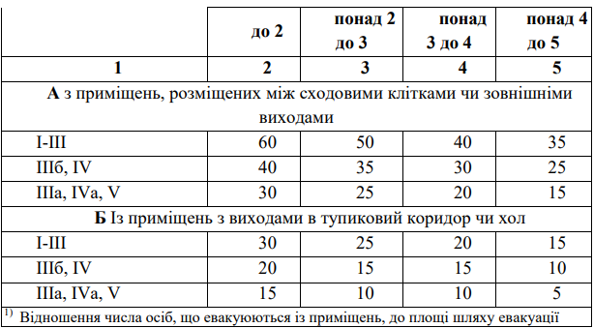

*Таб.3. Відстань шляхів евакуації від дверей найбільш віддаленихприміщень закладів охорони здоров'я (крім туалетів, вмивальних, душовихта інших допоміжних приміщень) до виходу назовні чи на сходову клітку.*

**4. Санітарно-гігієнічні вимоги**

При проектуванні закладів охорони здоров'я слід керуватись загальними санітарно-гігієнічними вимогами, викладеними в ДБН В.2.2-9, ДБН Б.2.2-X, ДБН Б.2.4-1, ДСП 173, ДСН 239, ДСанПіН 145, ДСанПін 8.2.1-181, ДСанПіН 259, ДСанПіН 784, ДСанПіН 1139.

Шахти і машинні відділення ліфтів, вентиляційні камери, насосні, машинні відділення холодильних установок та інші приміщення з обладнанням, що є джерелом шуму і вібрацій, мають бути віддалені або ізольовані таким чином, щоб рівень шуму і вібрації не перевищував максимально допустимі рівні у приміщеннях, де знаходяться пацієнти та працівники закладу охорони здоров’я, згідно з ДБН В.1.1-31 та ДСН 463.

**4.1. Захист від повітряного та структурного шуму.**

За наявності джерела шуму відстань до лікувальної споруди, звукоізоляцію вікон та ін. слід визначати розрахунком згідно з ДБН В.1.1-31. Проектування будинків закладів охорони здоров’я повинно передбачати заходи захисту від зовнішніх та внутрішніх джерел акустичної енергії приміщень цих закладів та прилеглих до них територій згідно з ДБН В.1.2-10, ДБН В.2.5-39, ДБН В.2.5-64, ДБН В.2.5-67.

Допустимі рівні звуків та звукових тисків в закладах охорони здоров’я та на прилеглих до них територіях наведені у ДБН В.1.1-31.

Рівні шуму в виробничих приміщеннях закладів охорони здоров’я повинні відповідати ДСН 3.3.6.037.

Палати, кабінети лікарів, кабінети діагностики приміщення для огляду пацієнтів і процедурні кімнати не повинні мати спільних огороджувальних конструкцій з приміщеннями, в яких розташовуються джерела шуму (харчоблок, пральня, майстерні, шахти ліфтів тощо) і запахів (харчоблок, пральня).

**4.2.Захист від вібрації.**

Проектування будівель закладів охорони здоров’я повинно передбачати заходи захисту від зовнішніх та внутрішніх джерел вібрації приміщень.

Рівні вібрації на прилеглих до закладів охорони здоров’я територіях не повинні викликати порушення цілісності огороджувальних конструкцій будівель на протязі термінуїх експлуатації. Рівні вібрації на прилеглих до закладів охорони здоров’я територіях повинні забезпечувати допустимі рівні вібрації в їх приміщеннях. Тривалість впливу вібрації обґрунтовується розрахунком абопідтверджується технічною документацією

**4.3 Освітленість та інсоляція**

Загальні вимоги з природне та штучне освітлення та інсоляції будівель і приміщень медичних закладів (у лабораторіях мікробіологічного профілю включно)слід приймати за ДБН В.2.2-9; ДБН В.2.5-28.

Доступ до природного світла повинен бути забезпечений на відстані не більше ніж 15-20 м від будь-якої зони перебування пацієнта, простору для відвідувачів або робочої зони персоналу. Дана норма не розповсюджується на спеціалізовані технологічні приміщення, які пов’язані єдиним поступовим та/або безперервним технологічним процесом. Завданням напроектування можуть бути визначені приміщення без природногоосвітлення.

Допускається проектувати без денного освітлення: приміщення, розміщення яких допускається в підвальних поверхах згідно з ДБН В.2.2-9, а також актові зали, конференц-зали, лекційні аудиторії і кулуари, приміщення масажних та бань сухого жару, приміщення для стоянки машин, буфетні, наркозні, передопераційні, апаратні, клізмові, горщикові, гігієнічні ванни, вагові, термостатні, санітарні пропускники, кімнати керування (пультові) рентгендіагностичних кабінетів, процедурні кабінетів магнітно-резонансної томографії, кімнати персоналу палатних відділень, кабіни для приготування барію, приміщення для зберігання крові і кровозамінників (банк крові), приміщення для зберігання наркотичних речовин, приміщення для зціджування грудного молока, матеріальні і інструментальноматеріальні, їдальні для хворих і інші приміщення, експлуатація яких не пов'язана з постійним перебуванням хворих і персоналу, за умови забезпечення нормативних вимог до вентиляції і штучного освітлення, а також згідно з завданням на проектування, операційні, процедурні рентгенодіагностичних кабінетів.

За технічним обгрунтуванням допускається розширювати список приміщень без природного освітлення.

Орієнтацію вікон операційних, реанімаційних залів необхідно приймати на північ, північний схід і північний захід; палат туберкульозних і інфекційних хворих – на південь, південний схід і захід. Допускається північно-східна та північно-західна орієнтація не більше 10% загальної кількості ліжок туберкульозних та інфекційних відділень. Вікна решти приміщень закладів охорони здоров'я орієнтуються незалежно від сторін світу.

19.16 Під час орієнтації приміщень необхідно передбачати архітектурно-планувальні та інженерні вирішення, що виключають несприятливий вплив орієнтації (влаштування еркерів, лоджій та ін.).

В будівлях, що проектуються для будівництва в ІІ, IV, ІV кліматичних районах та ІІІБ кліматичному підрайоні, світлові прорізи приміщень з постійним перебуванням людей і приміщень, де за технологічними і гігієнічними вимогами не допускається проникнення сонячних променів чи перегрівання приміщення при орієнтації в межах сектору горизонту 130-315°, а також для І кліматичного району та ІІІА кліматичного підрайону в межах сектору горизонту 200-290°, прорізи повинні бути обладнані сонцезахистом.

**5. Енергоефективність та енергозбереження**

Допускається проектувати будівлі закладів охорони здоров’я за вищим класом енергоефективності – «В» та «А».

Огороджувальні конструкції будинків слід проектувати так, щоб розрахункові значення величин приведеного опору теплопередачі, визначені з урахуванням теплопровідних включень згідно з ДСТУ Б В.2.6-189 були не менше ніж ормативні значення, встановлені ДБН В.2.6-31.

Сумарну річну енергопотребу для будівель охорони здоров’я, яку встановлюють згідно з ДСТУ Б А.2.2-12, на опалення й охолодження слід відносити до кондиціонованого (опалювального) об’єму, м3.

Нормативне значення річної питомої енергопотреби на опалення й охолодження будинків охорони здоров’я при реконструкції термомодернізації, капітальному ремонті та технічному переоснащенні будівель допускається приймати з коефіцієнтом від 1 до 1,25.

Додаткова потужність на чисті приміщення, операційні, чисті лабораторії, ізолятори та інші спеціалізовані приміщення розраховується з підвищеним коефіцієнтом енергоспоживання.

Слід застосовувати обладнання інженерних систем (крім СПЗ) класом енергоефективності, за його визначеності для даного типу обладнання, не нижче «С» та не нижче ніж клас енергоефективності інженерної системи. Рекомендується застосовувати обладнання вищого класу енергоефективності, ніж клас енергоефективності інженерної системи.

Холодильні машини будівель з центральною системою кондиціонування повітря проектують з пристроями, що забезпечують відведення теплоти конденсації холодильного агента до системи гарячого водопостачання. Підвищувальні насоси систем водопостачання будівель охорони здоров’я повинні проектуватися з автоматикою, що забезпечує зменшення споживання електроенергії при скороченні споживання води.

Енергоефективність та економічну оцінку при технічному та економічному обґрунтуванні застосовуваних джерел визначають згідно з ДСТУ Б А.2.2-12, ДСТУ 4090 та ДСТУ Б EN 15459. Розроблення та складання енергетичного паспорта будинків при новому будівництві та реконструкції виконуються згідно з ДСТУ-Н Б А.2.2-5.

**роЗДІЛ 2**

**Конструктивна частина**

**2.1 Архітектурно-планувальне рішення**

Будівля проектованого клініки конструктивно розділена на декілька блоків, розділені деформаційним швом:

1. Блок, розташований в осях Г-Р, розміри в плані 92*47 м, має 3 поверхи висотою 4,2 (1поверх) та 3,9м (2,3й поверхи).
2. Блок, розташований в осях 10-14, розміри в плані 55*51 м, має 2 поверхи висотою 4,2 м (1поверх), 3,9 м (2 поверх) .
3. Блок, розташований в осях 10-3, розміри в плані 82*27 м, має 2 поверхи висотою 4,2 м (1поверх), 3,9 м (2 поверх) .

За своїм функціональним змістом розділений на зони поповерхово:

* 1й поверх – зона обслуговування: вхідна зона, рецепція, зона гардеробу, аптеки ; зона поліклініки; зона швидкої допомоги; зона навчання: конференц. Зали, аудиторії, лабораторії.
* 2й поверх –зона поліклініки; зона операційного блоку; зона стаціонару реабілітації.
* 3й поверх – зона поліклініки; зона навчання над операційними блоками;
* 4й поверх – зона лабораторії;
* 5-71поверхи- стаціонар відділень.

Основні параметри:

• Місце будівництва – м. Дніпро по вул. Севастопольска;

• Кліматичний район II [];

• Вітровий район III. Характеристичне значення вітрового тиску - 0,5 кПа [];

• Сейсмічність - 6 балів [];

• Сніговий район IV. Нормативна снігове навантаження - 1,5 кПа [];

• Товщина стінки при ожеледі - 19 мм [];

• Коефіцієнт відповідальності (надійності за призначенням) споруд γn = 0,95 [];

• Сезонне промерзання грунтів - 0,9 м [];

• Ступінь вогнестійкості споруди по застосованим конструкцій – ІІ [];

• Освітлення - природне, з бічним і верхнім освітленням та штучне;

• Будівля опалювальна.

**2.2 Конструктивне рішення**

Конструктивна схема клініки– рамно-зв’язевий каркас, утворений бетонними колонами і залізобетонними кесонне перекриття, а також металевими конструкціями купола.

**Фундаменти** – бурозавбивні палі під кожну колону. Глибина закладення, несучій шар грунту, кількість паль у кущі визначається за результатами розрахунку та за даними інженерно-геологічних вишукувань.

**Колони** монолітні залізобетонні 600х600 мм, кроком 15х15 м,з розрізом на всю висоту будівлі.

**Перекриття** виконано з кесонного перекриття,висота-1100мм, ширина-250мм,пустота-1000мм,навантаження-2,5 тонн на м2, прийнятого згідно з ГОСТ – 26020 - 83.

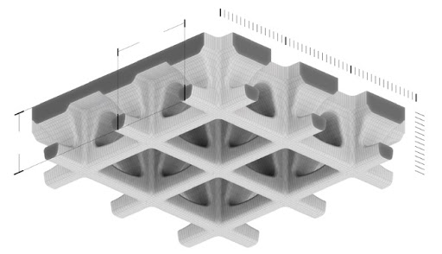

**Ліфти**. У першому блоці розташовано 2 пасажирських ліфти на перетину вісей М-Н і 4-5, стіни кабіни виконані залізобетону. Площа кожного становить 9,5 м2, вантажопідйомність – 2400 кг.У другому блоці розташовано ліфт площею 4,65 м2 та вантажопідйомністю 2500 кг. У третьому блоці розташовано 2 пасажирських ліфти, стіни кабіни виконані залізобетону. У центральному блоці розташовані 2 пасажирських ліфти та 2 технічних. Площа кожного становить 9,5 м2, вантажопідйомність – 2400 кг.

**Сходові марші та площадки**. Парадні сходи – трьох маршеві в блоці полікліники , розташовані на перетину вісей 4-5 і М-Н. Евакуаційні – двомаршеві, розташовані на перетину вісей Н-П та 2*-3, Н-П та 6-7, 2*-3 та Ж-Г, Г-Д та 13-12, В-В*та 6-7, 8-7 та И-К. Виконані з збірних залізобетонних конструкцій, бетон класу С20/25. Довжина прольоту - 4200 мм, ширина - 1500 мм, розмір сходових майданчиків 1500x3100 мм.

**Армування** для монолітних залізобетонних конструкцій (плити перекриття, стіни, сходові марші та площадки) – застосовується стрижнева арматура класу А400С періодичного профілю.

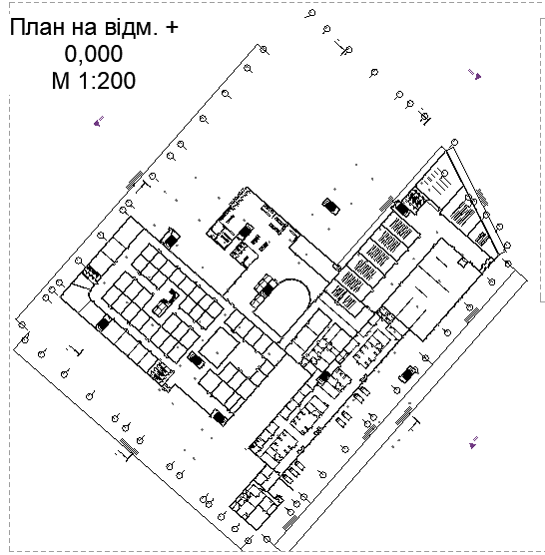**Просторова жорсткість** забезпечується рамно - зв’язевім каркасом, залізобетонним диском перекриття та структурною плитою. В поперечному напрямку – металевими фермами. Стіни сходових маршів і ліфтових шахт є додатковими жорсткими вставками.

**2.3 Креслення**

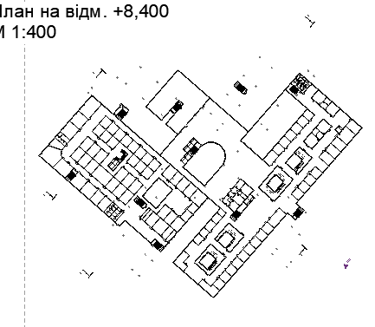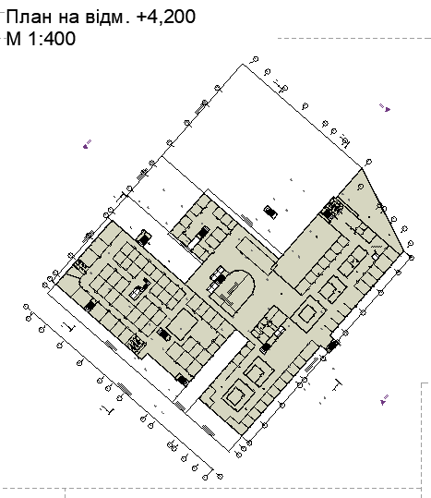

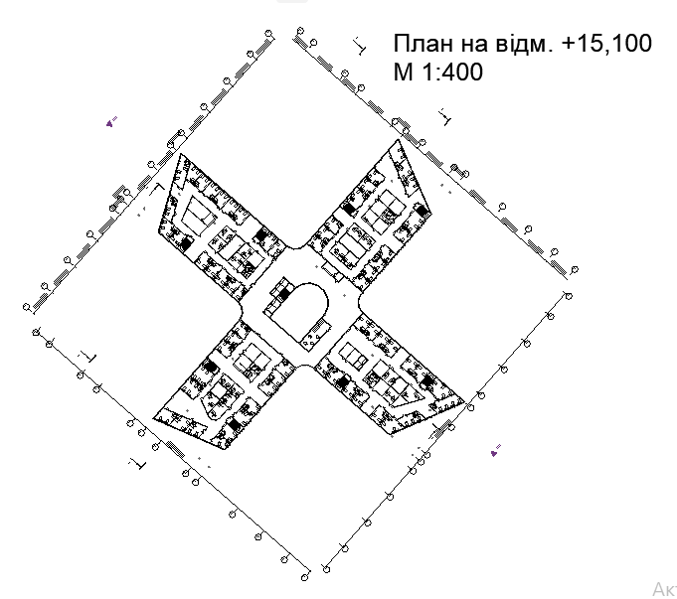

Рис. 2.4. Плани

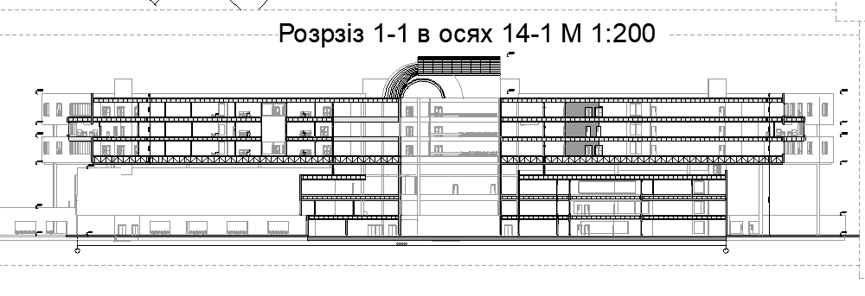 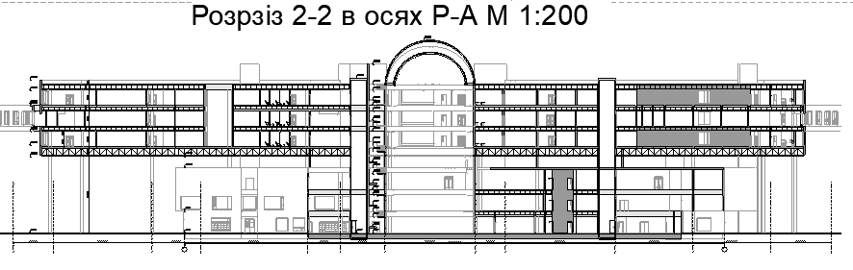

Рис. 2.5. Розрізи

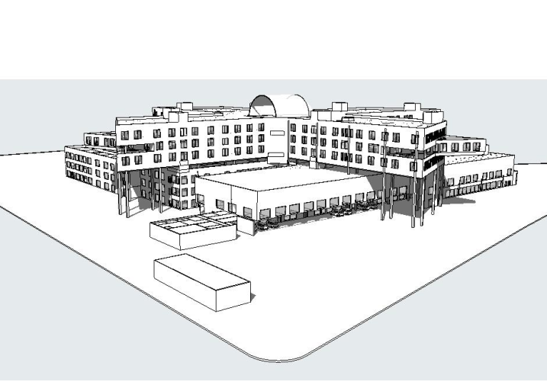

Рис. 2.6. Об’ємні види

**2.4 Теплотехнічний розрахунок стін**

Вихідні умови:

Район будівництва: м. Дніпро знаходиться у кліматичній зоні – І,

Rqmin= 3,3 м2 °С/Вт.

Тип будівлі: клініка

Таблиця 2.1

Розрахункові параметри мікроклімату приміщень

|  |  |
| --- | --- |
| Температура внутрішнього повітря  °С | Вологість внутрішнього повітря  % |
| 20 | 55 |

Конструкція стіни зображена на рис.7. Умови її експлуатації “Б”. Теплотехнічні показники матеріалів стіни зводимо у таблицю 1.2.

Загальний термічний опірдля конструкції стіни визначається за формулою:

 (1)

де: і  - коефіцієнти тепловіддачі і тепло сприймання;  і - відповідно товщина шарів і теплопровідність матеріалів.

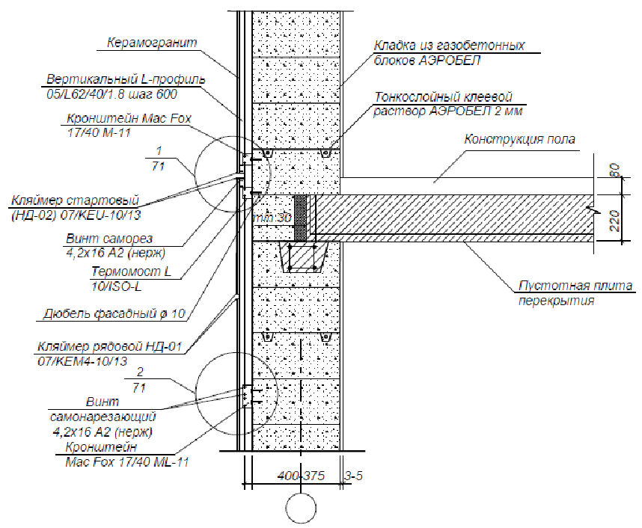

Рис.2.7 Конструкція стіни.

Таблиця 2.2

Розрахункові характеристики матеріалів.

|  |  |  |  |  |
| --- | --- | --- | --- | --- |
| №  шару | Найменування  матеріалу | Щільність  кг/м3 | Товщина  м | Коефіцієнти |
| теплопро-  відності ,  Вт/(м·К) |
|  | Газоблок | 1000 | 0,3 | 0,23 |
|  | Мінераловатні плити | 100 |  | 0,043 |
|  | Легкий саман | 420 |  | 0,071 |
|  | Костробетон | 400 |  | 0,08 |
|  | Солома злакових культур | 100 |  | 0,05 |
|  | Плити зі скляного штапельного волокна | 75 |  | 0,047 |
|  | Гіпсокартон | 1000 | 0,012 | 0,23 |

Зважаючи на екологічні властивості та оптимальну товщину шару, приймаємо плити зі скляного штапельного волокна 100 мм. Робимо розрахунок термічного опору з прийнятою товщиною теплоізоляції:



Умови виконуються, отже приймаємо в якості теплоізоляції плити зі скляного штапельного волокна товщиною 100 мм.

**Перелік використаних джерел**

1. Захист від небезпечних геологічних процесів, шкідливих експлуатаційних впливів, від пожежі. Будівельна кліматологія: ДСТУ-Н Б В.1.1 – 27:2010 – [Чинні з 01.11.2011]. – Київ : Мінрегіонбуд України, 2011. – 127 с. – (Національний стандарт України).
2. Система забезпечення надійності та безпеки будівельних об'єктів. Навантаження і впливи. Норми проектування: ДБН В.1.2-2:2006. – [Чинні з 01.01.2007]. – Київ : Мінрегіонбуд України, 2006. – 63 с. – (Державні будівельні норми України).
3. Захист від небезпечних геологічних процесів, шкідливих експлуатаційних впливів, від пожежі. Будівництво у сейсмічних районах України: ДБН В.1.1-12:2006. – [Чинні з 02.01.2006]. – Київ : Мінрегіонбуд України, 2006. – 78 с. – (Державні будівельні норми України).
4. Надежность строительных конструкций и оснований. Основные положення: ГОСТ 27751-2014. – [Действующие с 01.07.2015]. – Москва: Стандартинформ, 2015. – 15 с. – (Межгосударственный стандарт).
5. Захист від пожежі. Пожежна безпека об’єктів будівництва: ДБН В.1.1.7–2016. – Київ : Держбуд України, 2003. – 42 с. – (Державні будівельні норми України).
6. Установка ліфтова (елеваторна). Частина 1. Ліфти класів І, II, III і VI: ДСТУ ISO 4190-1-2001. – [Чинні з 28.12.2001]. – Київ : Державний комітет України з питань технічного регулювання та споживчої політики, 2002. – 22 с. – (Національний стандарт України).
7. Конструкції будівель і споруд. Теплова ізоляція будівель. Норми проектівання: ДБН Б. 2.6-31:2006. – [Чинні з 04.01.2007]. – Київ : Мінбуд України, 2006. – 70 с. – (Державні будівельні норми України).

**роЗДІЛ 3**

**Будівельна фізика**

**3.1 Введення**

Архітектурна фізика має безпосередній й взаємообумовлений зв’язок з архітектурним проектуванням і теорією та практикою архітектури, формують творчий метод архітектора та попереджує його від допущення грубих помилок в естетичному, екологічному, функціональному й техніко-економічному відношенні.

Компоненти природного та штучного середовища (сонячна радіація, колір, повітря (його температура, вологість), швидкість та напрям вітру, опади та звук грають важливу роль в формуванні архітектурних рішень. Досягнення найбільш раціональних рішень можливе завдяки комплексному урахуванню фізичних параметрів середовища (світлотехнічних, теплотехнічних і акустичних) на початковій стадії архітектурного проектування.

Сучасна архітектура найтіснішим образом пов’язана з природно-кліматичним середовищем і соціальними умовами життя. Композиційні прийоми та щільність забудови, орієнтація будівель за сторонами горизонту, розміри та заповнення світлопрорізів, пластика фасадів, а також, теплоінерційність та звукоізолювання огороджень - фактори, від яких в значній мірі залежать комфортність та виразність будівель, теплові витрати й велика коштовність енергетичної експлуатації, що є найактуальнішою темою сьогодення. Це є основною народногосподарські та соціально-філософські проблеми, яка диктується самим життям як для сучасної, так й для майбутньої архітектури. Вирішення цієї проблеми можливо тільки завдяки шляху синтезу мистецтва, техніки і науки, які довічно взаємопов’язані, взаємозбагаченні категоріями архітектури.

**3.2. Містобудівна оцінка клімату м.Дніпро**

Клімат – це сукупність і послідовність зміни всіх можливих в даній місцевості станів атмосфери. Багаторічний режим погоди називають кліматом. Стан атмосфери за короткий проміжок часу називають погодою. Погода дуже мінлива в часу в силу постійної мінливості атмосферних процесів. Однак, в кожній місцевості існує закономірна послідовність атмосферних процесів, що визначають погоду і клімат.

Мікроклімат – клімат обмеженої ділянки земної поверхні, що відрізняється від клімату навколишніх територій; Клімат внутрішнього середовища приміщення визначається температурою, вологістю, швидкістю руху повітря, а також температурою навколишніх поверхонь, в т.ч. виробничого обладнання.

Архітектурний аналіз клімату району будівництва – це зведення метеорологічних і геофізичних даних, які використовуються у містобудівній практиці. Вихідними даними для його складання є загальні і комплексні характеристики або показники за елементами клімату.

До загальних характеристик відносяться: сонячна радіація; температури повітря; вітер; опади; промерзання грунтів.

Комплексні характеристики включають: кліматичне районування; радіаційний і тепловологісний режими; погодні умові; світловий клімат; снігоперенесення; пилеперенесення; косі дощі.

Зігальні та комплексні характеристики використовуються на перших стадіях містобудівного проектування при техніко-економічному обґрунтуванні генерального плану міста. На наступних стадіях використовується місцева або мікрокліматична ситуація в місті, яка характеризується показниками, отриманими при експериментальних спостереженнях або розрахунком в умовах сформованої забудови. Ці дані використовуються при розробці проектів детального планування і забудови житлових районів і мікрорайонів, а також при реконструкції забудови в процесі реалізації генеральних планів міста.

**Архітектурний аналіз клімату**

*Кліматичні параметри холодного періоду року для м. Дніпра*

|  |  |  |  |
| --- | --- | --- | --- |
| Найменування параметра | Величина параметра | Обгрунтування | |
| Кліматичний район і підрайон | ІІ – Південно-Східний  Степ | ДСТУ-Н Б В.1.1-27.2010 |
| Кліматична зона і підзона | ІІІ, ІІІВ2- Східний степ | ДБН  Б.2.2-12:2019 |
| Температура повітря найбільш холодних діб, ˚С, забезпеченістю 0.98/0.92 | -29/-27 ˚С | ДСТУ-Н Б В.1.1-27.2010 |
| Температура повітря найбільш холодної п'ятиденки, ˚С, забезпеченістю 0.98/0.92 | -26/-24 ˚С | ДСТУ-Н Б В.1.1-27.2010 |
| Абсолютна мінімальна температура повітря, ˚С | -34 ˚С | ДСТУ-Н Б В.1.1-27.2010 |
| Середня добова амплітуда повітря найбільш холодного місяця, ˚С | 6.0 ˚С | ДСТУ-Н Б В.1.1-27.2010 |
| Тривалість діб/ середня температура повітря, ˚С, періоду із середньодобовою температурою повітря <8 ˚С (опалювальний період) | 172/-0.2 ˚С | ДСТУ-Н Б В.1.1-27.2010 |
| Середня місячна відносна вологість повітря в січні місяці, % | 86% | ДСТУ-Н Б В.1.1-27.2010 |
| Кількість опадів за листопад-березень, мм | 223 мм | ДСТУ-Н Б В.1.1-27.2010 |
| Переважний напрямок вітру за грудень-лютий | З, СХ | ДСТУ-Н Б В.1.1-27.2010 |
| Переважний напрямок вітру в січні | З | ДСТУ-Н Б В.1.1-27.2010 |
| Середня швидкість переважного напряму вітру в січні, м/с | 5.0 м/с | ДСТУ-Н Б В.1.1-27.2010 |
| Середня швидкість вітру в січні, м/с | 5.2 м/с | ДСТУ-Н Б В.1.1-27.2010 |

*Кліматичні параметри теплого періоду року для м. Дніпра*

|  |  |  |
| --- | --- | --- |
| Найменування параметра | Величина параметра | Обгрунтування |
| Середня температура теплого періоду, ˚С  забезпеченістю 0.95/0.99 | 30/26 ˚С | ДСТУ-Н Б В.1.1-27.2010 |
| Середня температура повітря найбільш теплого місяця, ˚С | 21.6 ˚С | ДСТУ-Н Б В.1.1-27.2010 |
| Абсолютна максимальна температура повітря, ˚С | 40 ˚С | ДСТУ-Н Б В.1.1-27.2010 |
| Середня добова амплітуда температури повітря найбільш теплого місяця, ˚С | 10.6 ˚С | ДСТУ-Н Б В.1.1-27.2010 |
| Середня місячна відносна вологість повітря найбільш теплого місяця, % | 62% | ДСТУ-Н Б В.1.1-27.2010 |
| Переважний напрямок вітру за червень-серпень | Пн | ДСТУ-Н Б В.1.1-27.2010 |
| Добовий максимум опадів, мм | 82 мм | ДСТУ-Н Б В.1.1-27.2010 |
| Переважний напрямок вітру за липень | Пн | ДСТУ-Н Б В.1.1-27.2010 |
| Середня швидкість переважного напряму вітру у липні, м/с | 4.4 м/с | ДСТУ-Н Б В.1.1-27.2010 |
| Середня швидкість вітру у липні, м/с | 3.8 м/с | ДСТУ-Н Б В.1.1-27.2010 |

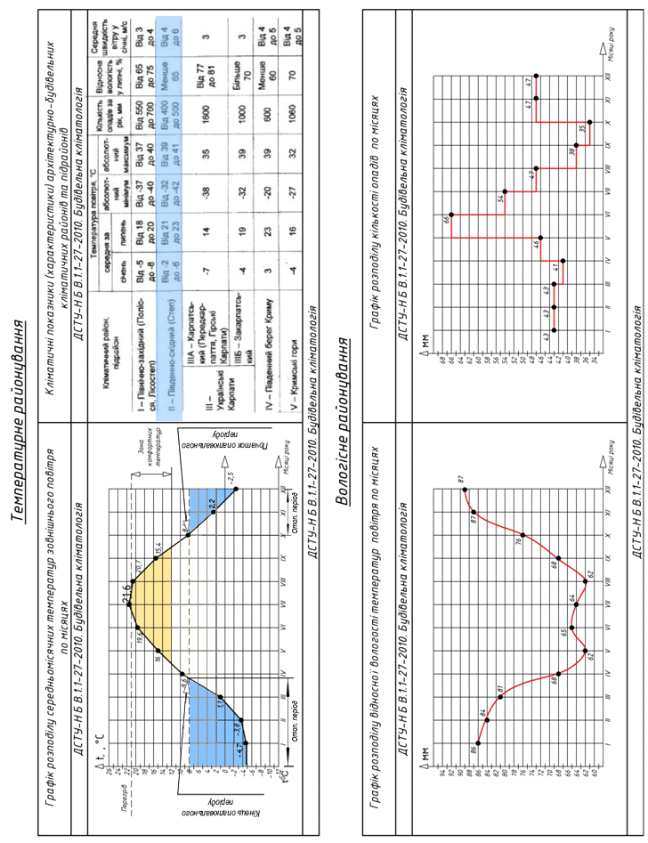

*Характеристика класів погоди*

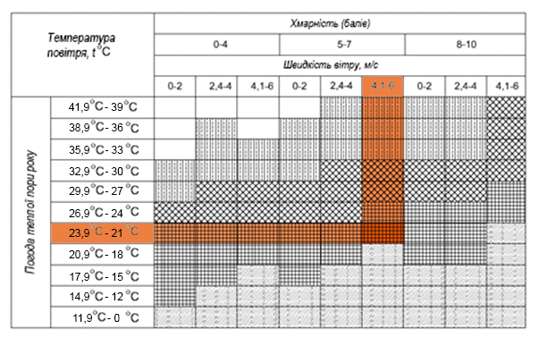

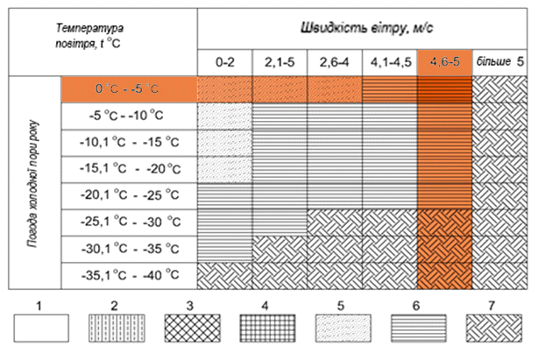

Аналіз фонових умов району будівництва у вигляді ходу змін кліматичних параметрів дозволяє встановити клас погоди, який характеризується середньомісячною температурою повітря, середньомісячною вологістю повітря і середньомісячною швидкістю вітру.

Розрізняють 11 класів погоди та їх умовних позначень: ЖВ – жарка волога; ЖС – жарка суха; Т – тепла; КТ – комфортно-тепла; К – комфортна; ПК – прохолодно-комфортна; П – прохолодна; ПХ – прохолодно-холодна; Х – холодна; ХС – холодно-сувора; С – сувора.

Мінімальна тривалість класу визначається періодом в 1 місяць окремо для денного і нічного часу доби. Залежно від класу погоди при проектуванні встановлюється зв'язок приміщень будівлі із зовнішнім середовищем. Характер зв'язку називається експлуатаційним режимом приміщень. Існують 11 режимів експлуатації житлових будинків ті їх умовних позначень: ізольований(літо) – І+; закритий(літо) - З+; напіввідкритий(літо) – НВ; відкритий із захистом від перегрівання – В+; відкритий – В; напіввідкритий із захистом від легкого перегрівання – НВ+; напіввідкритий(зима) – НВ; напіввідкритий із захистом від легкого охолодження – НВ-; закритий(зима) – З; закритий з активним вітро-тепло-вологозахистом – З-; ізольований(зима) – І-.

Помірний клімат є характерним для міста Дніпра та інших міст України, розташованих в кліматичному районі І.

Помірний клімат – 5 (ХС-Х); 2(ПХ-П-ПК); 5(К-КТ-Т) – м. Дніпро. З кліматично-топологічних характеристик міст очевидно, що для помірного клімату – немає переваги будь-якої складової клімату протягом року.

Архітектурні засоби регулювання мікроклімату для таких міст потрібно вибирати з акцентом на захист від переохолодження взимку і перенагріву літом, тобто поєднувати рекомендації по вітро-теплозахисту для ІІВ кліматичної зони з помірно-холодним кліматом та щодо захисту будівель і територій від перенагріву для ІІІВ кліматичної зони з помірно-теплим кліматом: замкнута добре керована забудова з підвищенням поверховості і зменшенням розміру двору з боку небезпечних зимових вітрі і т.п.

Облік вітрового режиму, побудова рози вітрів для найбільш холодного і найбільш жаркого місяця року, визначення панівних напрямків вітрів і відсотка зниження швидкості вітрів в забудові

Оцінка вітрового режиму місцевості проводиться при вирішенні планувальних завдань, пов'язаних з вітрозахистом, аерацією і вибором оптимальної орієнтації будівель, типів секцій, квартир тощо. Вітер істотно впливає на тепловий стан людини.

Вітровий режим місцевості характеризується напрямком руху, швидкістю і повторюваністю вітру. Напрямок визначається точкою обрію, від якої віє вітер. Зазвичай використовують вісім напрямів (румбів): північ, північний схід, схід, південний схід, південь, південний захід, захід, північний захід.

Кліматологічну характеристику повторюваності напряму вітру та штилю, середньої швидкості вітру за напрямами відповідно за січень та липень для м. Дніпра наведено в табл.

*Характеристики вітру в січні та липні для м. Дніпра*

|  |  |  |  |  |  |  |  |  |  |
| --- | --- | --- | --- | --- | --- | --- | --- | --- | --- |
| Місяць | Повторюваність напряму вітру, %  Середня швидкість вітру, м/с | | | | | | | | Повторюваність штилю, % |
| Січень | Пн | ПнСх | Сх | ПдСх | Пд | ПдЗ | З | ПнЗ | 9.2 |
| 14,9  5.0 | 11.1  5.0 | 11.0  4.9 | 10.1  5.0 | 11.7  5.1 | 13.7  4.9 | 17.6  5.0 | 9.9  5.6 |
| Липень | 28.4  4.4 | 16.1  4.6 | 10.3  4.6 | 5.3  4.1 | 5.3  3.7 | 6.8  3.9 | 5.5  4.2 | 12.3  4.7 | 15.9 |

Графічно характеристики вітрового режиму місцевості виражаються у вигляді рози вітрів. Для цього робиться побудова восьми напрямків і від точки їх перетину уздовж кожного напрямку відкладаються у довільному масштабі значення швидкості та повторюваності. З’єднання між собою прямими лініями значень точок швидкостей створює розу швидкостей, а значень повторюваності – розу повторюваності.

Повторюваність вітру – П, % – характеризує ймовірність вітру даного напрямку: пануючі вітри – якщо П ≥ 12,5 % – тільки вони враховуються в архітектурі, так як часто бувають.

Критеріями оцінки вітрового режиму є:

• переважний напрямок вітру;

• швидкість вітру з максимальною повторюваністю;

• можливість вітроохолодження будівель.

Ці показники використовуються для вирішення планувальних рішень, пов’язаних із розташуванням промислових підприємств відносно сельбищної території, визначенням меж санітарно-захисних зон, із вибором оптимальної орієнтації вулиць і будівель, конфігурації забудови, типів житлових будинків, організації благоустрою дворових просторів.

Напрямок міських магістралей і розташування промислових районів обирають з урахуванням забезпечення аерації або вітрозахисту. При збігу напрямку вітру з магістраллю виникає ефект посилення швидкості вітру до 20 %. Розташування промислових районів за переважним напрямком вітру може значно погіршити екологію міста.

Вітровий режим визначає необхідність захисту від вітру територій міста відповідними планувальними заходами або, навпаки, аерацію територій і розкриття просторів на вітер.

Роза вітрів – векторна діаграма, що характеризує вітровий режим території: повторюваність, швидкість і температуру вітру.

Для оцінки повторюваності швидкості вітру на розу вітрів наноситься коло зі значенням ймовірності 16 %. Перевищення цієї вірогідності означає підвищену повторюваність вітру того чи іншого напрямку.

Швидкість вітру – V, м/c – інтенсивність (сила) вітру:

при V ≤ 2 м/с – слабке провітрювання;

V = 3 – 4 м/с – оптимальні для аерації;

V > 4 м/с – протяги, необхідний захист від вітру.

Дія вітру на людину тісно пов'язана з температурою і вологістю повітря. У літню пору вітер знижує відчуття перегріву, а в зимовий час збільшує відчуття холоду. За температури від 20 до 28 °С вітер швидкістю до 2,5 м/с є комфортним; за температури від 28 до 33 °С вітер швидкістю 3,5 – 4,0 м/с дає охолоджувальний ефект, що покращує відчуття людини. При більш високих температурах вітер будь-якої швидкості шкідливий. За температури повітря, близької до температури шкіри людини (t ≥ + 33 °С) і низької вологості повітря (φ ≤ 25%), вітер знищує шар повітря навколо тіла людини, висушує шкіру й слизові оболонки дихальних шляхів, що погіршує відчуття людини. За температури менше ніж 10 °С сприятливою є швидкість вітру, яка забезпечує аерацію території – від 1 до 1,5 м/с. Якщо швидкість вище, то необхідно захищати пішохода від вітру. В холодний період розраховують можливість вітроохолодження стін будинків у напрямках: де швидкість вітру перевищує 4,0 м/с.

Для оцінки швидкості вітру за напрямками використовують розу вітрів за середньомісячною швидкістю вітру в січні й липні. Побудова цієї діаграми аналогічна попередній, тільки на напрямках зображають швидкість вітру і наносять кола зі значенням швидкості 4 м/с і 1 м/с, що обмежують комфортну швидкість. Перевищення швидкості вітру понад 4 м/с означає вітровий дискомфорт через механічний вплив на будівлі, людей, зелені насадження, ґрунтовий і сніговий покрив. Вітер зі швидкістю нижче 1 м/с несприятливий протягом всього року через утворення зон застою повітря на території житлової забудови Сполучення сильних вітрів зі снігом призводить до утворення хуртовин, які є головним джерелом снігових відкладень. Під дією вітру снігові частки піднімаються над поверхнею снігового покриву і знову відкладаються там, де швидкість вітру знижується. Часті завірюхи зі значними снігоперенесеннями ускладнюють експлуатацію сельбищних територій.

Перенесення снігу починається за швидкості вітру понад 3 – 5 м/с, коли дрібні частинки снігу змішуються з приземним повітрям і утворюють турбулентний сніговітровий потік.

Основний показник снігоперенесення – обсяг снігу, принесеного в зимовий період. Він залежить від швидкості вітру, місцевих особливостей рельєфу, тривалості зимового періоду, кількості снігових опадів за зиму, висоти снігового, площі снігозбірного басейну, належність рослинності. Розроблення спеціальних заходів запобігання снігоперенесенню варто проводити в районах зі сніговим покривом більше 50 см, за обсягу снігоперенесення в межах 150 – 200 м3/м.

На рис. наведені рози вітрів в січні та в липні для м. Дніпра. Аналіз їх показує, що для даного району будівництва взимку переважний напрям вітру західний (17,6 %) із швидкістю – 5,0 м/с; найбільша швидкість вітру – 5,6 м/с із північно-західного напрямку з повторюваністю 9,9 %; найменша швидкість вітру – 4,9 м/с із східного та північно-західного напрямків з повторюваністю 11,0 % та 13,7 %; літом переважний напрям вітру – північний (28,4 %) із швидкістю – 4,4 м/с; найбільша швидкість вітру – 4,7 м/с із північно-західного напрямку з повторюваністю 12,3 %; найменша швидкість вітру – 3,7 м/с із південного напрямку з повторюваністю 5,3 %.

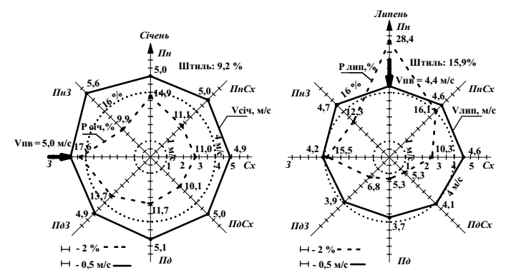Важливе значення при проектуванні має комплексна оцінка співвідношення температури та вітру. Оцінку температурно-вітрового режиму рекомендується проводити при всіх класах погоди, виходячи із сполучень температури та вітру і їх впливу на організм людини. Роза вітрів та напрям пануючого вітру для м. Дніпра

Січень:

Липень:

**Основні вимоги до урахування природно кліматичних факторів при плануванні району забудови**

Планування і забудова районів повинні здійснюватися на основі комплексного обліку факторів, що визначають особливості природно кліматичногооточення, з метою забезпечення максимально важливого рівня комфортності зовнішнього середовища в різні періоди доби і року.

Під забеспеченням максимально можливого рівня комфортності, варто розуміти:

* Створення сприятливого внутрішнього мікроклімату – оптимального в гігієнічному відношенні метеорологічного режиму в середині приміщень;
* Формування сприятливого мікроклімату зовнішнього середовища – найбільш сприятливих у мікрокліматичному і гігієнічному відношенні умов перебування людини на території;
* До фактрів що визначають характеристику природо кліматичного оточення місця будівництва, відносяться:
* широта місцпевості;
* висота над рівнем моря;
* рельєф: рівнинний;
* метеорологічні параметри клімату: температура повітря, швидкість і напрямок вітру, вологість повітря, сонячна радіація, опади і атмосферні явища;
* акваторії: ріка;
* рослинність;
* інженерно-геологічні умови будівництва;
* зсуви й ін.

При проектуванні необхідно врахувати, що задача формування сприятливого мікроклімату зовнішнього сердовища на территорії забудови підрозділяється на три етапи:

1-й етап – аналіз і оцінка загального кліматичного району будівництва;

2-й етап – аналіз і оцінка мікроклімату ділянки будівництва, а також порівняння варіантів розміщення будівництва в тих випадках, коли можливий вибір;

3-й етап – визначення вимог до планування і забудови з урахуванням поліпшення мікроклімату територій.

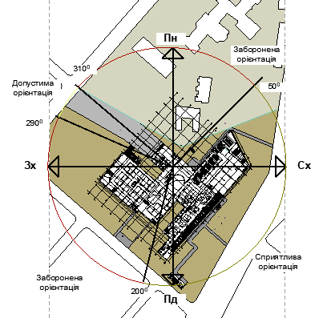

*Рис. Розташування клініки стосовно сторін світу*

Сприятливу орієнтацію має артистична зона та лаунж зона.

Заборонену орієнтацію має вхідна зона, зона інфраструктури.

Висновок: приміщення з постійним перебуванням людей мають сприятливу орієнтацію.

**3.3.Теплозахист зовнішньої огороджувальної конструкції з утеплювачем з сучасних матеріалів і теплотехнічний розрахунок для визначення товщини утеплювача**

У відповідності з ДБН Б.2.2-12:2019 "Планування та забудова територій" необхідне забезпечення мінімалізації тепловтрат будинків і формування раціонального теплового режиму.

Огороджувальні стіни концертного залуу місті Дніпро виконані з газобетону.

Теплотехнічні властивості цих огороджень повинні забезпечувати необхідний температурний режим у приміщеннях, припустиму величину коливань температури внутрішньої поверхні при температурних змінах зовнішнього повітря.

Крім того температура внутрішньої поверхні конструкцій, що огороджують, не повинна викликати в людини почуття холоду, а також сприяти неможливості утворення конденсату,що призводить до вогкості і руйнування оздоблення.

Конструкції, що огорожують, повинні в достатній мірі мати опір повітропроникнення, тому що проникнення зовнішнього холодного повітря через матеріал знижує його теплозахисні санітарно-гігієнічні якості.

При теплотехнічному проектуванні проводиться теплотехнічний розрахунок, метою якого є забезпечення сприятливого мікроклімату в приміщеннях і в температурно-вологому нормативному стані огороджувальних конструкцій.

Теплотехнічний розрахунок передбачає забезпечення необхідних вимог по зниженню витрати тепла в зимовий період і надходженню його через стіни (вікна) у літній період року. Для зовнішніх стін розрахунок полягає у встановленні необхідної товщини теплоізоляційного шару.

Вихідні дані:

Зовнішні огородження конструкції концертного залувиконують з:

1 шар – газобетон: λ1 = 0,6 Вт/м2·К; γ1=768 кг/м3;

2 шар – екструдований пінополістерол: λ2 = 0,03 Вт/м2·К; γ2=35 кг/м3;

3 шар – повітряний прошарок;

4 шар – композитні панелі: λ4 = 0,3 Вт/м2·К; γ4= - кг/м3;

5 шар – штукатурка: λ5 = 0,21 Вт/м2·К; γ1=10 кг/м3;

5 шар – штукатурка: λ5 = 0,21 Вт/м2·К; γ1=10 кг/м3;

|  |  |  |  |  |  |
| --- | --- | --- | --- | --- | --- |
| № | Розрахункова схема стіни | Назва шарів | Питома вага γ, кг/м3 | Товщина δ, м | Коефіцієнт теплопровід-ності λ,Вт/м2·К |
| 1 |  | Газобетон | 768 | 0,5 | 0,6 |
| 2 | Екструдований пінополістирол | 35 | 0,07 | 0,03 |
| 3 | Повітряний прошарок | - | 0,04 | - |
| 4 | Композитні панелі | - | 0,005 | 0,034 |
| 5 | Штукатурка | 10 | 0,01 | 0,21 |

Сумарний опір теплопередачі огороджувальної конструкції без замкнутих повітряних прошарків складає:

RƩ = +R1+ R2+ R3+ R4+

Де αВ, αН – коефіцієнти теплосперийняття та тепловіддачі внутрішньої і зовнішної поверхні огороджувальних конструкцій;

αН=8,7 Вт (м2·К) - для стін, покриттів;

αВ= 12 Вт (м2·К) - для стін, покриттів.

R1; R2; … R7 -термічний опір окремих шарів огородження;

R=δ/λ

Де δ -товщина шару, м;

λ – кофіцієент теплопровідності;

n – кількістьшарів.

Значення опору теплопередачі окремих шарів стіни

*Теплотехнічні параметри*

|  |  |  |  |  |  |
| --- | --- | --- | --- | --- | --- |
| № | Теплотехнічні показники | Позначення | Одиниці виміру | Значення | Джерела інформації |
| 1 | Коефіцієнт теплосприйняття внутрішньої поверхні стіни | αВ | Вт/м2·K | 8,7 | ДБН В.2.6-31:2016 Теплова ізоляція будівель |
| 2 | Коефіцієнт тепловіддачі зовнішньої поверхні стіни | αН | 12 | ДБН В.2.6-31:2016 Теплова ізоляція будівель |
| 3 | Опір теплосприйняття внутрішньої поверхні стіни | RВ | м2·K/ Вт | 0,114 | RВ=1/ αВ=1/8,7 |
| 4 | Опір тепловіддачі зовнішньої поверхні стіни | RН | 0,083 | RН=1/ αН=1/12 |
| 5 | Мінімальний опір теплопередачі при t=20ºC | Rq min | 3,3 | ДБН В.2.6-31:2016 Теплова ізоляція будівель |

Опір тепловіддачі зовнішньої поверхні стіни:

RН=1/ αН=1/23=0,044 (м2·K/ Вт)

Мінімальний опір тепловіддачі при:

Rqmin = 3,3 (м2·K/ Вт)

Основна умова проектування по теплозахисту:

RƩ ≥ Rqmin

3,4>3,3 (м2·K/ Вт)

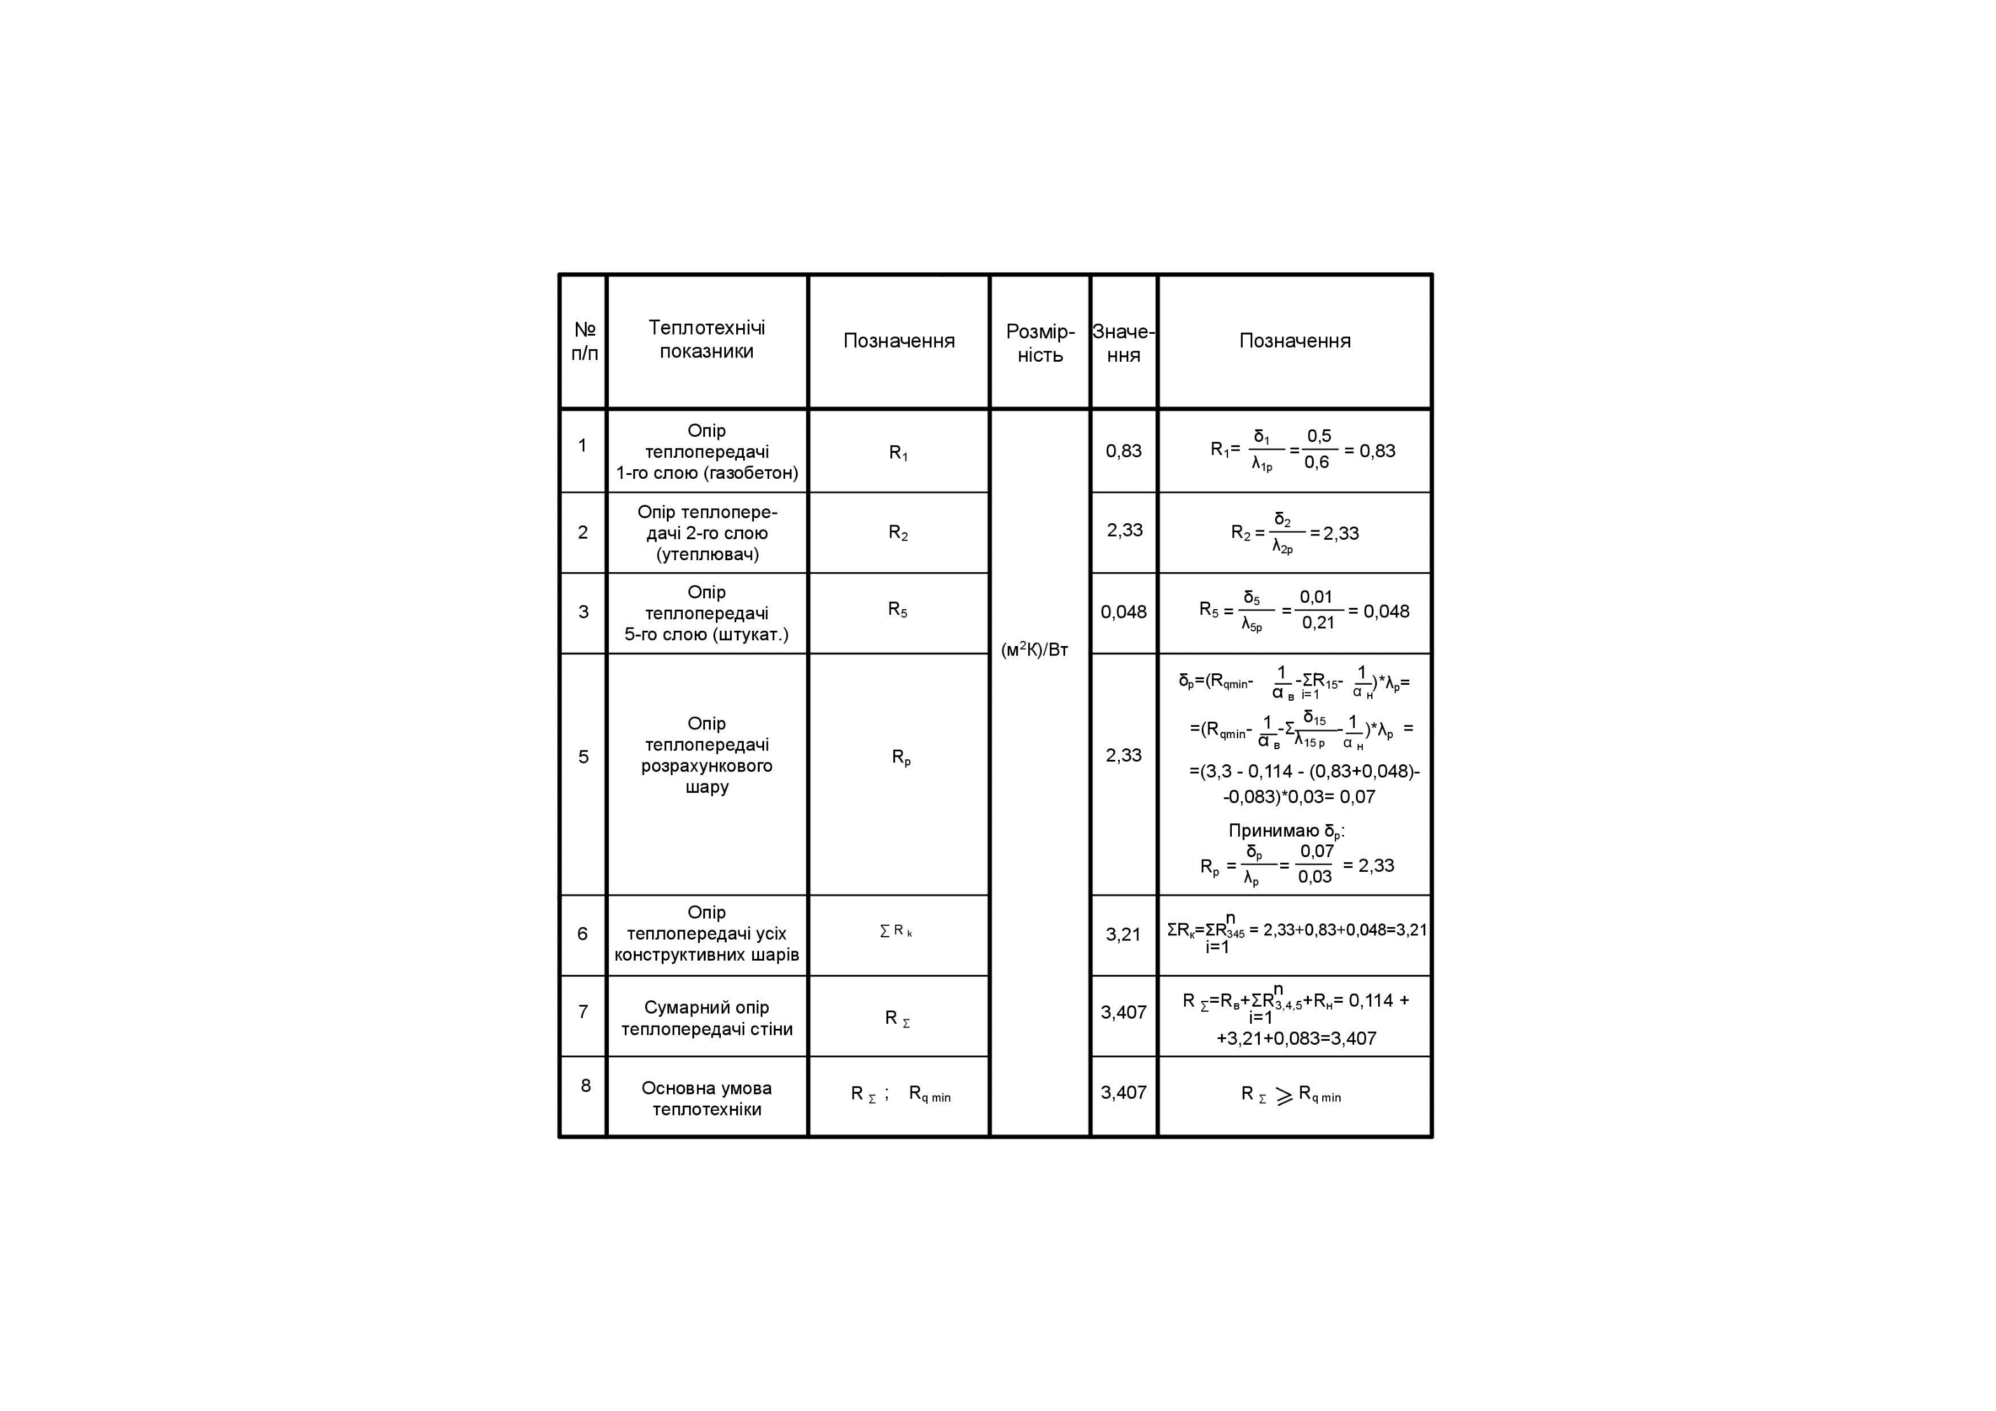*Розрахунок опору теплопередачі зовнішньої огороджувальної конструкції*

*Визначення можливості утворення конденсату на внутрішній поверхні зовнішньої огороджувальної конструкції. Розрахунок температури точки роси*

Умова виконується.

Виходячи з розрахунку, при товщині утеплювача 0,07 м забезпечується необхідний температурно-вологісний режим усередині приміщень, то товщина зовнішньої стіни приймається 670 мм. Із застосуванням утеплювача товщиною 0,07 м забезпечує теплозахист приміщення в зимовий період, тому що випадання конденсату на внутрішній поверхні стіни, відповідно до розрахунку, не спостерігається.

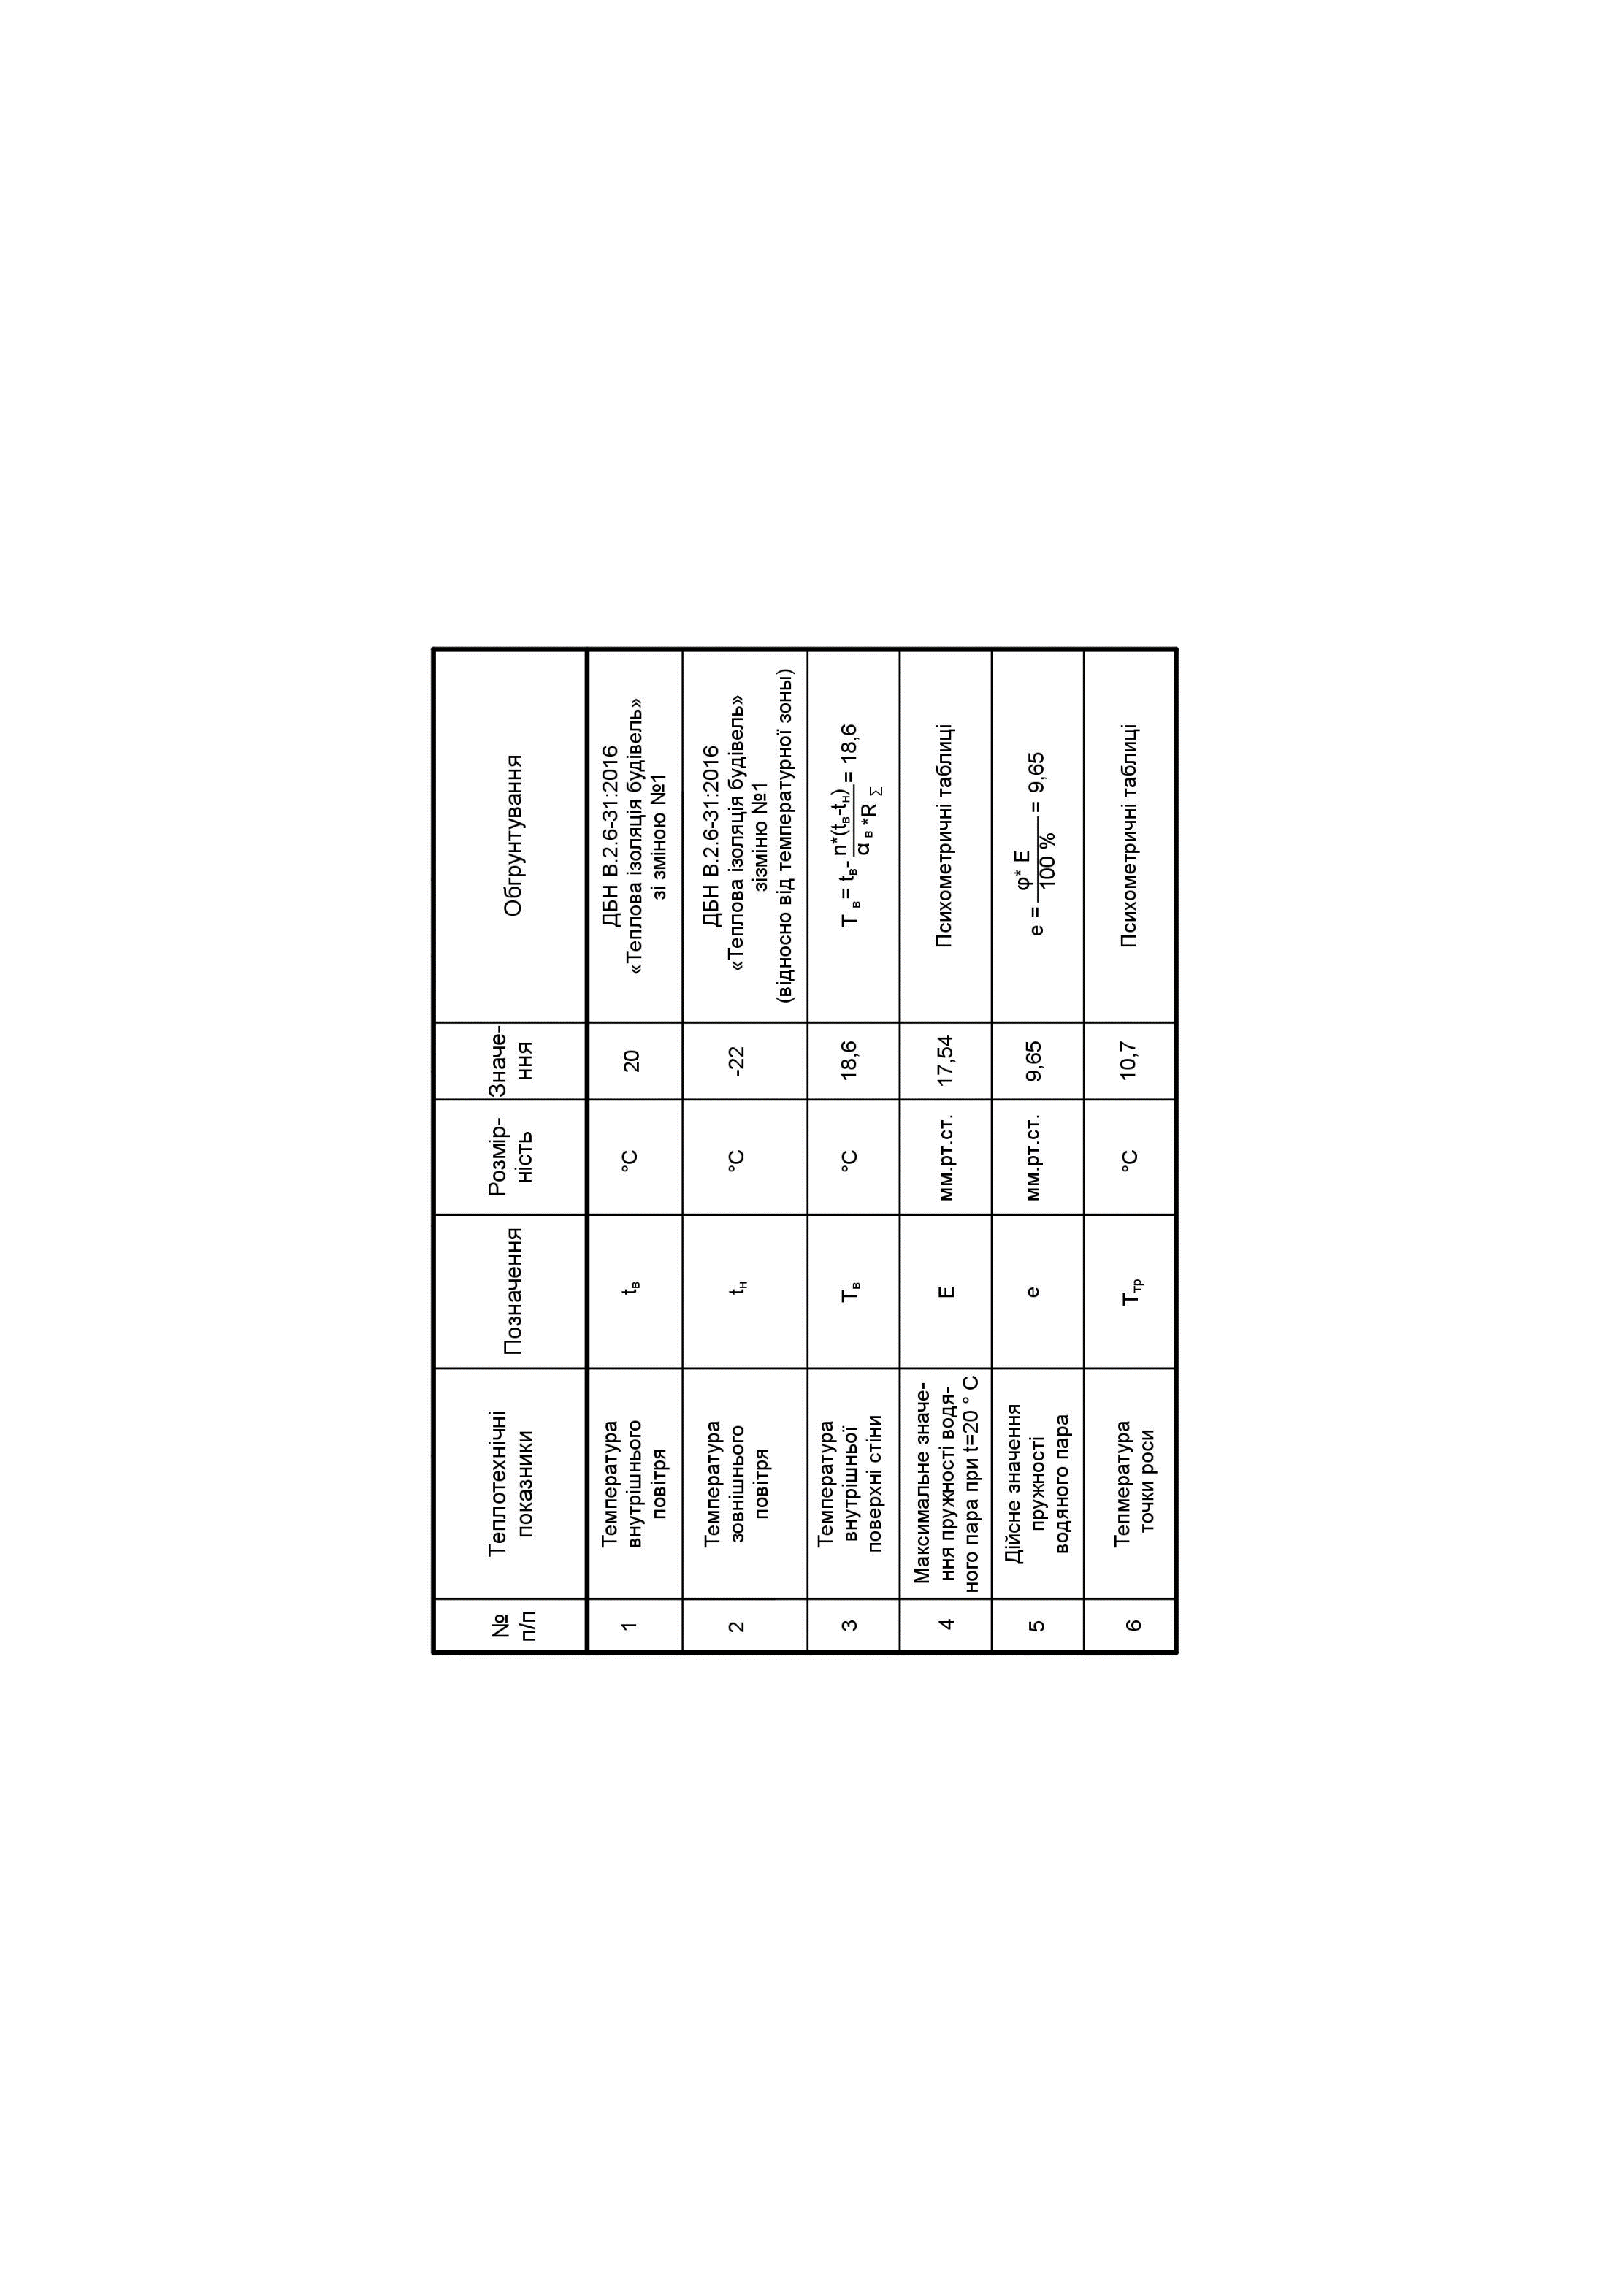

**3.4.Проектування природного освітлення будівель. Опис системи природного освітлення.**

По інтенсивності і часовій дії природне освітлення поділяється на денне, похмуре, нічне. Кожний з цих видів природного освітлення характеризується:

* різними рівнями освітленності;
* удаваною поаерхнею неба;
* різними спектральними складами світла, випромінюваннями різними ділянками неба;
* динамічністю освітлення, особливо помітного у світлий час доби.

Дію природного освітлення на людину можна розділити на 3 види:

1. Психофізіологічне – яке визначається виникненням зорових образів. Цей вид дії представляє сукупність процесів, що створюють зорове сприйняття. Естетичний акцент (аспект) психофізіологічної дії природного освітлення полянає у використанні світла, як естетичного фактора.
2. Морфофункціональне, не зв’язане з виникненням зорових образів. Діючи через шкіру, природне світло (його ультрафіолетова, видима і інфрачервона радіація) робить зорову і вітамінно-утворюючу дію, поліпшує обмін речовин, і гартує організм проти загальних і інфекційних захворювань.
3. Бактерицидна дія світла виявляється в руйнуванні живих тканин і т.д.

Природне висвітлення володіє в порівнянні зі штучним тією особливістю, що воно змінюється протягом року, сезону, дня, як за рівнем освітленності, так і за спектральним складом.

У проектуванні світлового середовища в інтерьєрі розрізняють 3 основних види освітлення:

* Верхнє природне освітлення;
* Бічне;
* Комбіноване.

Бічне освітлення здійснюється за рахунок скління зовнішніх огороджень (стін) будинків. Скління буває стрічковим (вертикальним і горизонтальним), суцільним і з застосуванням модульних роздільних віконних отворів. У проектованому об’єкті система освітлення у прміщеннях зустрічається суцільне і з застосуванням модульних роздільних віконних отворів освітлення.

Воно виконується за рахунок установки модульних роздільних віконних прорізів по периметру декількох фасадів та посного скління по периметру інших фасадів.

У проектному рішенні клініки приймаємо бічну систему природного освітлення крізь вікна в зовнішніх стінах.

Визначення нормованого значення КПО в приміщенні приймальної зони по ДБН В.2.5-28:2018 «Природне і штучне освітлення»:

Де- норма природного освітлення по ДБН В.2.5.-28:2018 «Природне і штучне освітлення», - коефіцієнт світлового клімату (ПС).

= 0,5%·0,9=0,45% (При орієнтації на ПС)

Висновок: Так як мінімальне значення КЕО повинно бути не менш ніж 0,45%, то дана система бокового одностороннього освітлення повинна забезпечувати дану величину КЕО.

**Інсоляція**

Клініка має діагональне розташування, тому мінімальний час інсоляції повинен складати 2 години 30 хвилин.

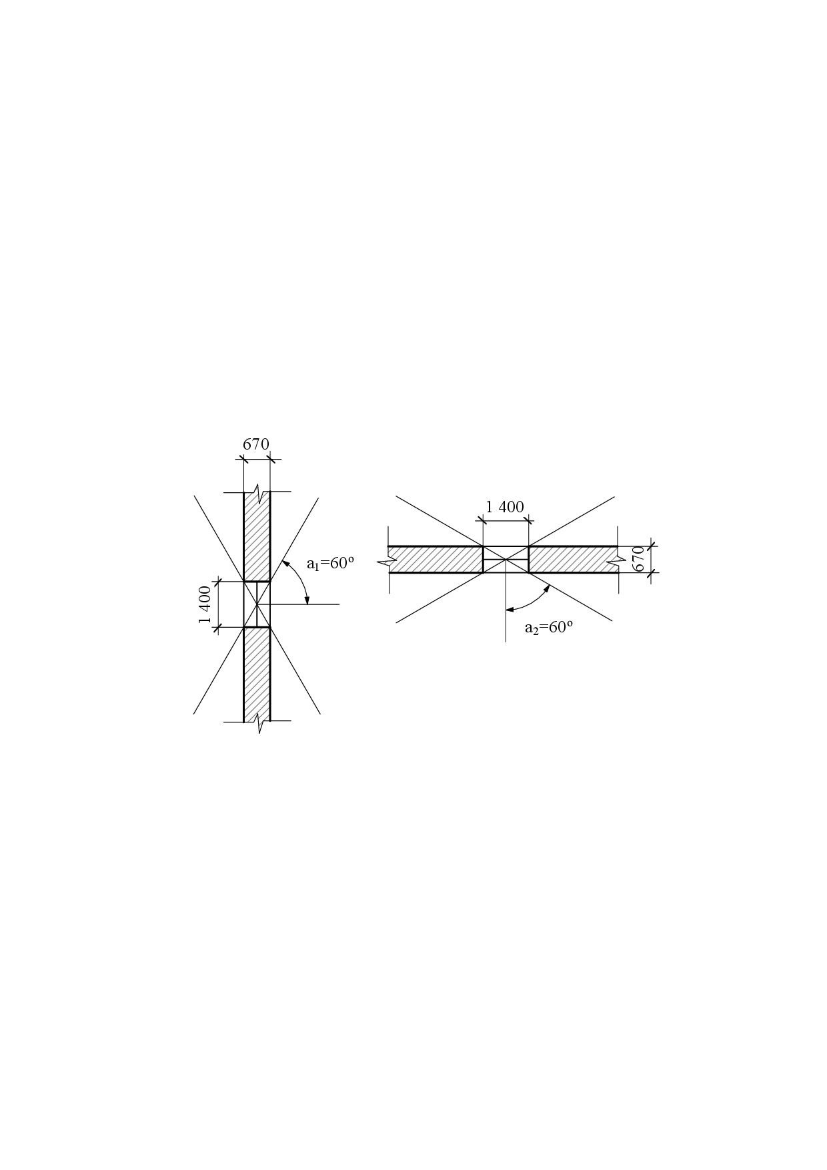Розмір вікна 1,4х1,4 м.

*Рис. Вертикальний і горизонтальний кути вікна*

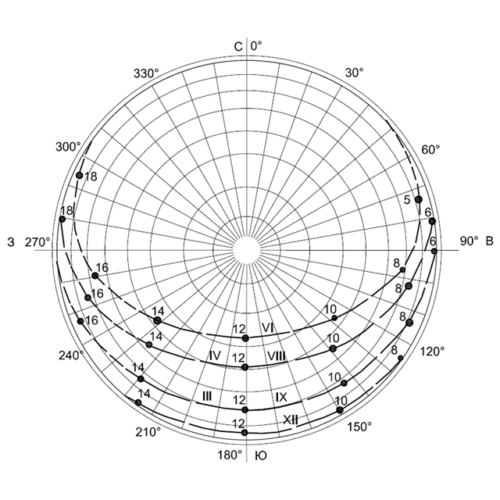

**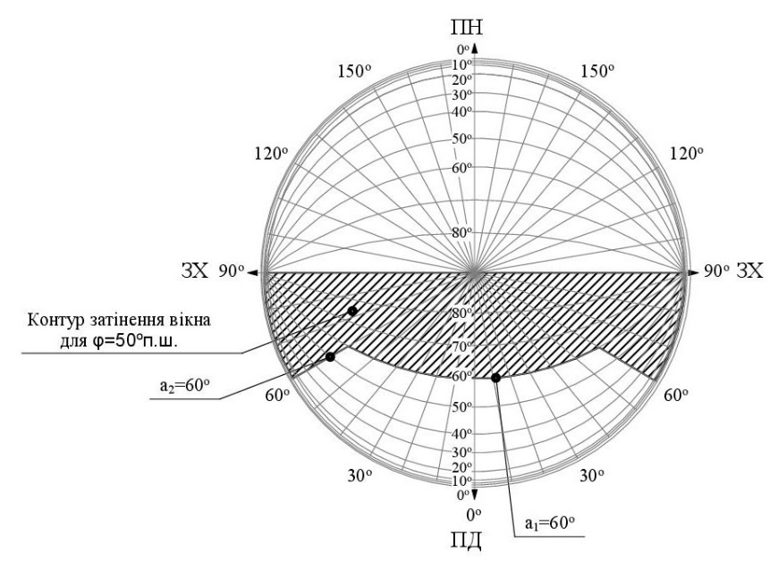***Рис. Сонячна карта по Б.А. Дунаєву φ=50о п.ш.*

*Рис. Контурна допоміжна сітка.*

*Рис. Контур затемнення від елементів вікна.*

|  |  |  |  |  |
| --- | --- | --- | --- | --- |
| Оієнтація | Початок інсоляції | Кінець інсоляції | Тривалість | Норма |
| ПдЗх | 11.00 | 17.00 | 6 г. | 2 г. 30 хв. |

Висновок: так як розрахункове значення інсоляції не відповідає нормі при орієнтації на ПдЗх, планується проектування допоміжних кімнат, санвузлів та сан блоків.

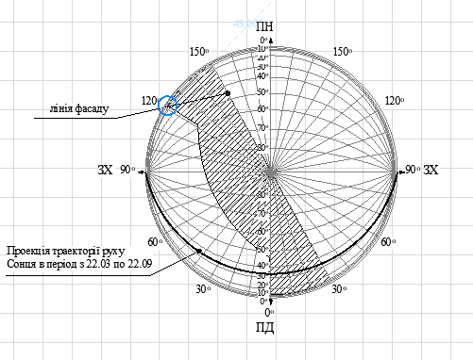

**3.5. Захист від шуму**

**Визначення індексу звукоізоляції повітряного шуму**

**міжповерхового перекриття із залізобетону товщиною 400 мм**

Розрахункові формули:

Jв=50+Δв (індекс ІПШ, дБ)

m - поверхнева щильність, кг/м2

m = h· γо , m = 0,4· 2400=960 , кг/м2

mе - еквівалентна щільність, кг/м2

mе = m·k, mе = 960·1=960, кг/м2

k - коефіцієнт, враховуючий відносне збільшення жорсткості конструкцій з важких бетонів

fВ - абсцисса точки В, Гц

fВ= 29000/h= 29000/300= 96,7 , Гц

RB - ордината точки В, дБ

RB = 20lg·мэ-12, RB = 20lg·960-12 = 47,6дБ

*Вихідні дані*

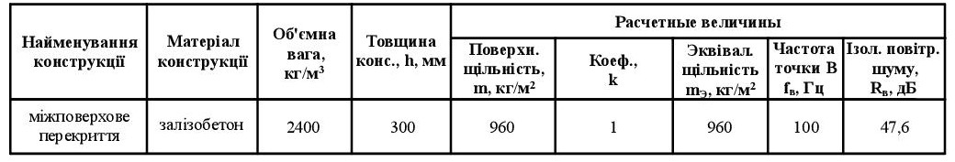

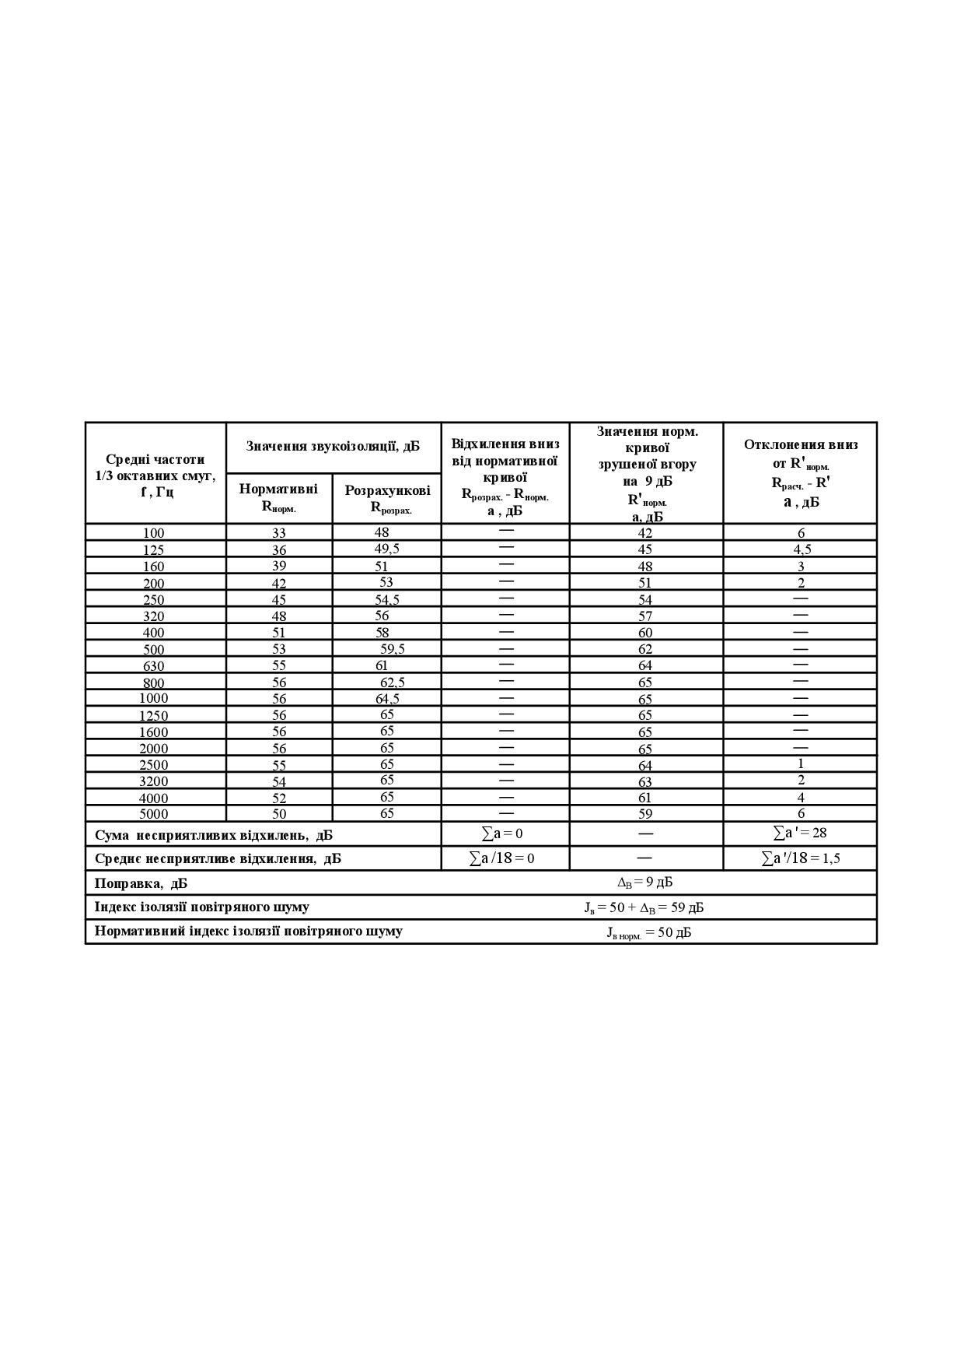*Визначення індексу шумоізоляції повітряного шуму*

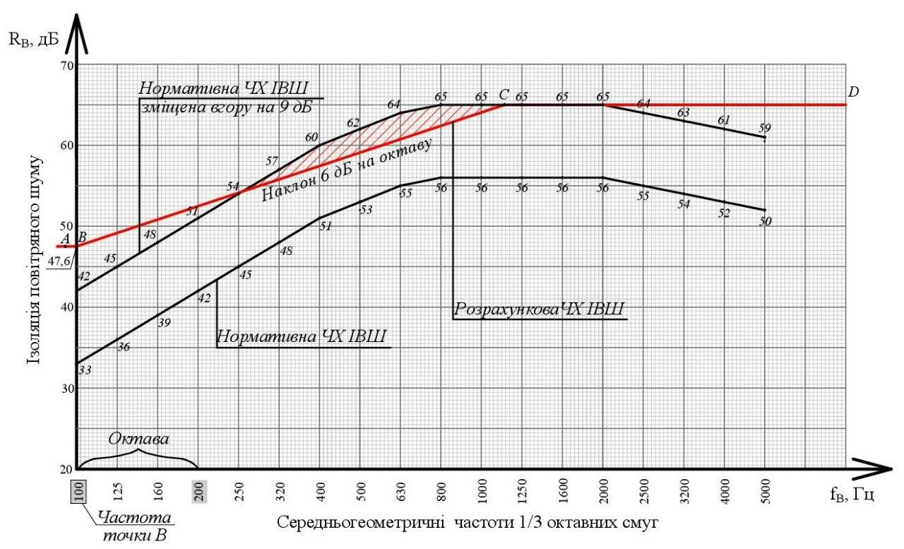

**Висновок:** в результаті акустичного розрахунку встановлено, що міжповерхове перекриття товщиною 40 см відповідає вимогам акустики так як Jв>Jвн; 59>50 дБ.

**Використані джерела**

1. ДБН В.2.6-31:2016 «Теплова ізоляція будівель»
2. ДСТУ- НБ В1.1-27:2010 «Будівельна кліматологія»
3. ДБН В.2.5-28:2018 «Природне і штучне освітлення»
4. ДБН В.2.6-ХХ:201Х «Будівельна акустика»
5. ДБН Б.2.2-12:2019 «Планування та забудова території»

**2.1. Забезпечення безпеки праці при виконанні будівельно-монтажних робіт при будівництві будівлі клініки по вул. Севастопольска м. Дніпро.**

Для уникнення нещасних випадків і травмувань, насамперед, усім працівникам в необхідному прядку потрібно пройти на підприємстві навчання з питань охорони праці, першої допомоги потерпілому, правил поведінки та дій у разі виникнення аварійних ситуацій. А на будівельному майданчику бригадир повинен забезпечити в обов'язковому порядку високу трудову дисципліну серед членів бригади і виконання правил внутрішнього розпорядку та правил безпеки праці. Адже, відповідальність за порушення правил з охорони праці на виробництві, в першу чергу, несуть посадові особи, тобто ті особи на яких покладено виконання обов'язків з охорони праці згідно законодавства України.

Правильна організація будівельного майданчика і створення безпечних умов роботи є першочерговим етапом здійснення будівництва будь-якого об'єкту і однією з передумов зниження виробничого травматизму і професійних захворювань працюючих, тому при проектуванні та возведенні об’єкту була забезпечена безпечна організація будівельного майданчика, а саме:

1. розташування складських площадок, санітарно-побутових містечок і ділянок, огороджень, мереж тимчасового електропостачання, водопостачання і пожежегасіння, тимчасових і постійних доріг і шляхів руху, стоянок для роботи вантажопідіймальних машин і механізмів і т.д. згідно до будгенплану підготовчого періоду. Будівельно-монтажна площадка розташовується в межах ділянки, відведеної під забудову (реконструкцію) згідно з актом-допуском, оформленим у встановленому порядку.
2. Оскільки будівельно-монтажні площадки на території діючих підприємств, а також у зонах житлової забудови необхідно обгороджувати, то огородження, що примикають до місць масового проходу людей в необхідному порядку обладнані суцільним захисним козирком.
3. У період інженерної підготовки (підготовчий період) будівельно-монтажну площадку було звільнено від усіх заважаючих факторів зведенню об'єкта будинків, споруд, дерев і ін. І виконані першочергові роботи по плануванню території, забезпечений тимчасовий стік поверхневих вод, перенесені існуючі підземні і наземні інженерні мережі зподальшим влаштуванням тимчасового освітлення та мереж водопостачання, енергопостачання і пожежегасіння, збудовані автодороги, шляхи руху і стоянки вантажопідіймальних машин і механізмів, зводені необхідні тимчасові будинки і спорудження, використовуючи для цього, в першу чергу, існуючі будинки чи збірно-розбірні і пересувні тимчасові побутові приміщення.
4. Оскільки, при організації будівельно-монтажної площадки, розміщенні ділянок монтажних робіт, робочих місць, дії вантажопідіймальних машин і механізмів, проходів для людей виникають небезпечні для людей зони, у межах яких постійно діють чи потенційно можуть діяти небезпечні виробничі фактори, тому зони постійно діючих небезпечних виробничих факторів (неізольовані струмоведучі частини електроустановок, ЛЕП, необгороджені перепади по висоті на 1,3 м і більше, місця, де рівні шуму, вібрації або забруднення повітря перевищують допустимі гігієнічні норми) були обгороджені захисними огородженнями (під захисними огородженнями розуміються пристрої, призначені для запобігання ненавмисному доступу людей у зону дії небезпечного виробничого фактора).
5. Обгороджування сигнальними огородженнямизон потенційно діючих виробничих факторів (монтажні зони, ділянки території поблизу споруджуваного будинку, споруди, поверхи (яруси) будинків і споруд, над якими відбувається монтаж (демонтаж) будівельних конструкцій, зони переміщення машин чи їх частин, робочих органів, місць, над якими відбувається переміщення вантажів). Під сигнальними огородженнями розуміються пристрої, призначені для попередження про наявність потенційно діючих небезпечних факторів і позначення зон обмеженого доступу.
6. Оскільки границі небезпечної зони роботи вантажопідіймальних кранів при переміщенні вантажів визначаються зовнішнім контуром площі (простору), то у випадках обмеження поворотів стріли крана, викликаних стиснутими умовами монтажної площадки, врахування і границі небезпечної зони, утвореній поворотною частиною крана (поворотною платформою або противовісною консоллю), з боку, протилежного стрілі.
7. Одним із факторів зниження виробничого травматизму є правильне освітлення будмайданчиків і рівномірний розподіл світлового потоку по робочих місцях, проходах, проїздах, у місцях складування, біля санітарно-побутових приміщень, у будівлях, при земляних роботах.

Отже, головними причинами травматизму при виконанні вантажно-розвантажувальних робіт є падіння вантажів при їх переміщенні, неправильне кріплення вантажів на транспортних засобах, порушення правил експлуатації будівельних машин, відсутність або не використання засобів індивідуального захисту, недостатня освітленість робочих місць і ділянок складування в нічний час, виконання такелажних робіт непідготовленими робітниками та ін.

Велике значення в збереженні життя і здоров'я людини має своєчасне надання першої долікарняної допомоги при нещасних випадках. Вона повинна надаватися швидко і кваліфіковано. Тому правила надання першої медичної допомоги повинні обов'язково включатися до програми навчання робітників та інженерно-технічних працівників.

**2.2. Виробнича санітарія та гігієна праці.Освітлення.**

**2.2.1. Головні принципи виробничої санітарії та гігієни праці.**

* Створення чіткої політики загального превентивного захисту робітників на рівні підприємств, включаючи виробниче середовище, технологію, організацію, умови праці і соціальні взаємовідносини.
* Відповідальність роботодавців за забезпечення безпеки і за стан здоров’я робітників у всіх аспектах роботи, включаючи попередження ризиків, інформацію і навчання, необхідну організацію праці, засоби контролю і здійснення спільної діяльності роботодавців і робітників.
* Забезпечення нагляду за станом здоров’я робітників, адекватного до ризиків, яких вони зазнають на роботі.
* 4.Надання працюючим права одержувати необхідну інформацію з безпеки і стану їхнього здоров’я, з можливих ризиків і заходів їх запобігання (ця вимога ставиться як до підприємства в цілому, так і до окремих робочих місць, а також конкретних робочих операцій).
* Консультації з робітниками або їхніми представниками при плануванні і впровадженні нових технологій, стосовно вибору устаткування, умов праці і виробничого середовища у зв’язку з можливим впливом на стан здоров’я працюючих.
* загальні принципи запобігання ризикам (вони повинні включати: усунення небезпек, пов’язаних з роботою; оцінку ризиків, яких не можна уникнути; боротьбу з причинами ризиків; адаптацією робочого місця до конкретного робітника (конструкція робочого місця, устаткування, технології); адаптацію до технологічного процесу; заміну небезпечних субстанцій на безпечні або менш небезпечні; пріоритет колективних заходів безпеки у порівнянні з індивідуальними; забезпечення робітників відповідними інструкціями).

**2.2.2. Освітлення.**

Освітлення - це невід'ємний елемент умов трудової діяльності людини. Незадовільне освітлення викликає стомлення, очні хвороби, головні болі і може бути причиною виробничого травматизму.

Залежно від джерела світла освітлення буває трьох видів: природне, здійснюване прямим і відбитим світлом неба, що потрапляє через світлові прорізи в зовнішніх огороджувальних конструкціях будівель; штучне (електричні лампи або прожектори); поєднане, при якому недостатнє за нормами природне освітлення доповнюється штучним.

При проектуванні концертного залу мною було використано бічне освітлення, що здійснюється за рахунок скління зовнішніх огороджень (стін) будинків і з застосуванням модульних роздільних віконних отворів, а також штучне освітлення (прожектори)

**2.3. Пожежна безпека.**

**2.3.1. Визначення ступеню вогнестійкості проектованого концертного залу.**

За категорією приміщення відносяться до групи Д та ІІ ступеню вогнестійкості.

До конструкцій ІІ-го ступеню вогнестійкості відносяться будівлі з несучи­ми конструкціями та конструкціями огородження із природних або штучних кам'яних матеріалів, бетону або залізобетону із застосуванням листових та плитових негорючих матеріалів.

Здатність залізобетонних конструкцій протистояти вогню залежить від інтенсивності та тривалості температурного впливу, класу бетону, арматури та виду заповнювача, розмірів та конфігурації кон­струкції. Негорючість та відносно невелика теплопровідність бетону забезпечують таку його вогнестійкість, що задовольняє вимогам безпеки.

Сходи та сходові клітки для евакуації відвідувачів та персоналу проектованого концертного залу. 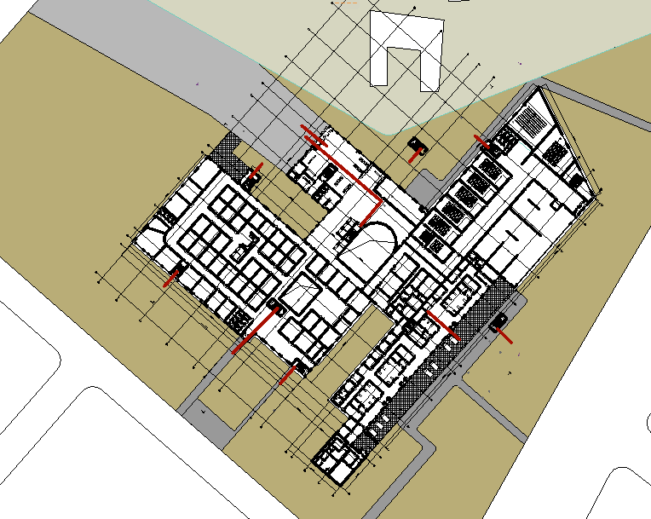

*Рис. 8. Сходи та сходові клітки для евакуації відвідувачів та персоналу проектованої клініки*

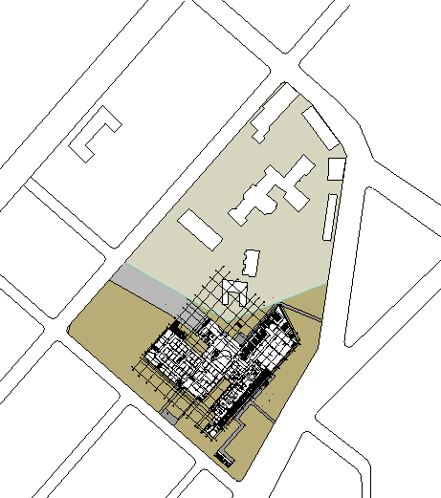

20 м

50 м

*Рис. 9. Пожежні розриви між запроектованою будівлею*

**2.3.2 Визначення часу евакуації персоналу і відвідувачів при пожежі з проектованого концертного залу.**

Евакуація з буфету на 2 поверсі. має об’єм 1230м3 і площу забудови 372м2. Розраховується на 60 чол.

2.3.2.1. Критична тривалість пожежі при температурі розраховується за формулою з урахуванням меблів в приміщенні:

*τnk=*

де *Wприм –* об’єм повітря в розглядаємому приміщенні, 1230 м·0,8=984;

*с* – питома ізобарна теплоємність газу, кДж/кг-град;

*tкр* – критична для людини температура, рівна 70ºС;

*tпоч* – початкова температура повітря, 20ºС;

*φ* – коефіцієент, характеризуючий втрату тепла та нагрів конструкцій та навколишніх предметів у середньому рівних 0,5;

*Q* – теплота горіння речовин, кДж/кг за додатком В;

*n* – вагова швидкість горіння, кг/м– вагова швидкість горіння, кг/м2-хв за додатком В;

*V* – лінійна швидкість, розповсюдження вогню на поверхні горючих речовин, м/хв за додатком Г.

2.3.2.2. Критична тривалість пожежі за концентрацією кисню розраховується за формулою:

де – витрата кисню на згоряння 1 кг горючих речовин, м/кг, згідно теоретичному розрахунку складає 4,76.

2.3.2.3. Мінімальна тривалість пожежі за температурою складає 12,9 хв. Допустима тривалість евакуації для даного приміщення:

де *m* – коефіцієнт безпеки, який залежить від ступеню протипожежного захисту будівлі, її призначення та властивостей горючих речовин, утворених у виробництві чи являючих собою предмети обстановки приміщення та його обробки,*m*=1,0.

2.3.2.4. Час затримки початку евакуації приймається 6 хв за таблицею Д.1 додатку Д [6] з урахуванням того, що будівля не має автоматичної системи сигналізації та сповіщення про пожежу.

2.3.2.5. Для визначення часу руху людей по перщій ділянці, з урахуванням габаритних розмірів кафетерію 372 м2, визначається густина руху людського потоку на першій ділянці за формулою:

Зв таблицею Е.2 додатку Е [6] швидкість руху складає 100 м/хв, інтенсивність руху 13 м/хв, т.ч. час руху на першій ділянці:

2.3.2.6.Довжина дверного отвору приймається рівною нулю. Найбільш можлива інтенсивність руху через отвір в нормальних умовах *qmax*=19,6 м/хв, інтенсивність руху через отвір шириною 1,8 м розраховується за формулою:

*qd*=2,5+3,75·*b*=2,5+3,75·1=9,25 м/хв

*qd*≤*qmax*; 9,25≤19,6 – *тому рух через отвір проходить безперешкодно*

Час руху через отвір розраховується за формулою:

2.3.2.7. Для визначення швидкості руху по сходам:

q= ==8,33м/хв

Це показує, що на сходах швидкість людського потоку складає 100м/хв. Час руху по сходах вниз:

2.3.2.8 Так як на першому поверсі 1000 людини, густина людського потоку на цьому поверсі на відрізку 2 складатиме:

За таблицею Е.2 додатку Е [6] швидкість руху на третьому відрізку складає 15 м/хв, інтенсивність руху 13,5 м/хв.

2.3.2.9 Довжина дверного отвору приймається рівною нулю. Найбільш можлива інтенсивність руху через отвір в нормальних умовах *qmax*=19,6 м/хв, інтенсивність руху через отвір шириною 8х1,8 м розраховується за формулою:

*qd*=2,5+3,75·*b*=2,5+3,75·14,4=56,5м/хв

*qd*≤*qmax*; 6,25 ≤19,6 – *тому рух через отвір проходить безперешкодно*

Час руху через отвір розраховується за формулою:

2.3.2.10. На першому поверсі відбувається змішування з потоком людей, які рухаються по першому поверху. Густина людського потоку для першого поверху:

=1,1 чол/м2

При цьому інтенсивність руху складатиме 13,5 м/хв, швидкість руху 15 м/хв.

2.9.11. Довжина дверного отвору приймається рівною нулю. Найбільш можлива інтенсивність руху через отвір в нормальних умовах *qmax*=19,6 м/хв, інтенсивність руху через отвір шириною 1,8 м розраховується за формулою:

*qd*=2,5+3,75·*b*=2,5+3,75·1,8=9,25 м/хв

*qd*≤*qmax*; 6,25 ≤19,6 – *тому рух через отвір проходить безперешкодно*

Час руху через отвір розраховується за формулою:

2.9.12. Знаходимо розрахунковий час евакуації за формулою:

*tp*= *tп.е*.+*t1*+*t2*+*t3*+*tотв*+ *tотв2+tотв3* (хв)

*tp*= 6+0,13+0,06 +2,2+0,65+0,65+1,8=11,49 хв

Висновок: таким чином, розрахунковий час евакуації з ресторану БЦ для відвідувачів є в межах норми 11,49 <12 хв для будівель І ступеню вогнестійкості.

Література

1. ДБН В.1.1-7-2002 Захист від пожежі. Пожежна безпека об'єктів будівництва.

2. ДБН В.1.2- 2 : 2006 Система забезпечення надійності та безпеки будівельних об'єктів. Навантаження і впливи . Норми проектування .

3. ДБН В.2.2- 9 - 99 Будинки і споруди. Громадські будівлі та споруди. Основні положення .

4. ДБН В.2.5- 28 - 2006 Інженерне обладнання будинків і споруд. Природне і штучне освітлення .

5. ГОСТ 12.1.004-91 ССБТ Пожежна безпека . Загальні вимоги .

6. СанПіН 2605-82 Санітарні норми і правила забезпечення інсоляцією житлових і громадських будівель і території житлової забудови.

**роЗДІЛ 4**

**ОХОРОНА ПРАЦІ ТА БЕЗПЕКИ В НАДЗВИЧАЙНИХ СИТУАЦІЯХ**

**4.1. Забезпечення безпеки праці при виконанні будівельно-монтажних робіт при будівництві будівлі клініки по вул. Севастопольска м. Дніпро.**

Для уникнення нещасних випадків і травмувань, насамперед, усім працівникам в необхідному прядку потрібно пройти на підприємстві навчання з питань охорони праці, першої допомоги потерпілому, правил поведінки та дій у разі виникнення аварійних ситуацій. А на будівельному майданчику бригадир повинен забезпечити в обов'язковому порядку високу трудову дисципліну серед членів бригади і виконання правил внутрішнього розпорядку та правил безпеки праці. Адже, відповідальність за порушення правил з охорони праці на виробництві, в першу чергу, несуть посадові особи, тобто ті особи на яких покладено виконання обов'язків з охорони праці згідно законодавства України.

Правильна організація будівельного майданчика і створення безпечних умов роботи є першочерговим етапом здійснення будівництва будь-якого об'єкту і однією з передумов зниження виробничого травматизму і професійних захворювань працюючих, тому при проектуванні та возведенні об’єкту була забезпечена безпечна організація будівельного майданчика, а саме:

1. розташування складських площадок, санітарно-побутових містечок і ділянок, огороджень, мереж тимчасового електропостачання, водопостачання і пожежегасіння, тимчасових і постійних доріг і шляхів руху, стоянок для роботи вантажопідіймальних машин і механізмів і т.д. згідно до будгенплану підготовчого періоду. Будівельно-монтажна площадка розташовується в межах ділянки, відведеної під забудову (реконструкцію) згідно з актом-допуском, оформленим у встановленому порядку.
2. Оскільки будівельно-монтажні площадки на території діючих підприємств, а також у зонах житлової забудови необхідно обгороджувати, то огородження, що примикають до місць масового проходу людей в необхідному порядку обладнані суцільним захисним козирком.
3. У період інженерної підготовки (підготовчий період) будівельно-монтажну площадку було звільнено від усіх заважаючих факторів зведенню об'єкта будинків, споруд, дерев і ін. І виконані першочергові роботи по плануванню території, забезпечений тимчасовий стік поверхневих вод, перенесені існуючі підземні і наземні інженерні мережі зподальшим влаштуванням тимчасового освітлення та мереж водопостачання, енергопостачання і пожежегасіння, збудовані автодороги, шляхи руху і стоянки вантажопідіймальних машин і механізмів, зводені необхідні тимчасові будинки і спорудження, використовуючи для цього, в першу чергу, існуючі будинки чи збірно-розбірні і пересувні тимчасові побутові приміщення.
4. Оскільки, при організації будівельно-монтажної площадки, розміщенні ділянок монтажних робіт, робочих місць, дії вантажопідіймальних машин і механізмів, проходів для людей виникають небезпечні для людей зони, у межах яких постійно діють чи потенційно можуть діяти небезпечні виробничі фактори, тому зони постійно діючих небезпечних виробничих факторів (неізольовані струмоведучі частини електроустановок, ЛЕП, необгороджені перепади по висоті на 1,3 м і більше, місця, де рівні шуму, вібрації або забруднення повітря перевищують допустимі гігієнічні норми) були обгороджені захисними огородженнями (під захисними огородженнями розуміються пристрої, призначені для запобігання ненавмисному доступу людей у зону дії небезпечного виробничого фактора).
5. Обгороджування сигнальними огородженнямизон потенційно діючих виробничих факторів (монтажні зони, ділянки території поблизу споруджуваного будинку, споруди, поверхи (яруси) будинків і споруд, над якими відбувається монтаж (демонтаж) будівельних конструкцій, зони переміщення машин чи їх частин, робочих органів, місць, над якими відбувається переміщення вантажів). Під сигнальними огородженнями розуміються пристрої, призначені для попередження про наявність потенційно діючих небезпечних факторів і позначення зон обмеженого доступу.
6. Оскільки границі небезпечної зони роботи вантажопідіймальних кранів при переміщенні вантажів визначаються зовнішнім контуром площі (простору), то у випадках обмеження поворотів стріли крана, викликаних стиснутими умовами монтажної площадки, врахування і границі небезпечної зони, утвореній поворотною частиною крана (поворотною платформою або противовісною консоллю), з боку, протилежного стрілі.
7. Одним із факторів зниження виробничого травматизму є правильне освітлення будмайданчиків і рівномірний розподіл світлового потоку по робочих місцях, проходах, проїздах, у місцях складування, біля санітарно-побутових приміщень, у будівлях, при земляних роботах.

Отже, головними причинами травматизму при виконанні вантажно-розвантажувальних робіт є падіння вантажів при їх переміщенні, неправильне кріплення вантажів на транспортних засобах, порушення правил експлуатації будівельних машин, відсутність або не використання засобів індивідуального захисту, недостатня освітленість робочих місць і ділянок складування в нічний час, виконання такелажних робіт непідготовленими робітниками та ін.

Велике значення в збереженні життя і здоров'я людини має своєчасне надання першої долікарняної допомоги при нещасних випадках. Вона повинна надаватися швидко і кваліфіковано. Тому правила надання першої медичної допомоги повинні обов'язково включатися до програми навчання робітників та інженерно-технічних працівників.

**4.2. Виробнича санітарія та гігієна праці.Освітлення.**

**4.2.1. Головні принципи виробничої санітарії та гігієни праці.**

* Створення чіткої політики загального превентивного захисту робітників на рівні підприємств, включаючи виробниче середовище, технологію, організацію, умови праці і соціальні взаємовідносини.
* Відповідальність роботодавців за забезпечення безпеки і за стан здоров’я робітників у всіх аспектах роботи, включаючи попередження ризиків, інформацію і навчання, необхідну організацію праці, засоби контролю і здійснення спільної діяльності роботодавців і робітників.
* Забезпечення нагляду за станом здоров’я робітників, адекватного до ризиків, яких вони зазнають на роботі.
* 4.Надання працюючим права одержувати необхідну інформацію з безпеки і стану їхнього здоров’я, з можливих ризиків і заходів їх запобігання (ця вимога ставиться як до підприємства в цілому, так і до окремих робочих місць, а також конкретних робочих операцій).
* Консультації з робітниками або їхніми представниками при плануванні і впровадженні нових технологій, стосовно вибору устаткування, умов праці і виробничого середовища у зв’язку з можливим впливом на стан здоров’я працюючих.
* загальні принципи запобігання ризикам (вони повинні включати: усунення небезпек, пов’язаних з роботою; оцінку ризиків, яких не можна уникнути; боротьбу з причинами ризиків; адаптацією робочого місця до конкретного робітника (конструкція робочого місця, устаткування, технології); адаптацію до технологічного процесу; заміну небезпечних субстанцій на безпечні або менш небезпечні; пріоритет колективних заходів безпеки у порівнянні з індивідуальними; забезпечення робітників відповідними інструкціями).

**4.2.2. Освітлення.**

Освітлення - це невід'ємний елемент умов трудової діяльності людини. Незадовільне освітлення викликає стомлення, очні хвороби, головні болі і може бути причиною виробничого травматизму.

Залежно від джерела світла освітлення буває трьох видів: природне, здійснюване прямим і відбитим світлом неба, що потрапляє через світлові прорізи в зовнішніх огороджувальних конструкціях будівель; штучне (електричні лампи або прожектори); поєднане, при якому недостатнє за нормами природне освітлення доповнюється штучним.

При проектуванні концертного залу мною було використано бічне освітлення, що здійснюється за рахунок скління зовнішніх огороджень (стін) будинків і з застосуванням модульних роздільних віконних отворів, а також штучне освітлення (прожектори)

**4.3. Пожежна безпека.**

**4.3.1. Визначення ступеню вогнестійкості проектованого концертного залу.**

За категорією приміщення відносяться до групи Д та ІІ ступеню вогнестійкості.

До конструкцій ІІ-го ступеню вогнестійкості відносяться будівлі з несучи­ми конструкціями та конструкціями огородження із природних або штучних кам'яних матеріалів, бетону або залізобетону із застосуванням листових та плитових негорючих матеріалів.

Здатність залізобетонних конструкцій протистояти вогню залежить від інтенсивності та тривалості температурного впливу, класу бетону, арматури та виду заповнювача, розмірів та конфігурації кон­струкції. Негорючість та відносно невелика теплопровідність бетону забезпечують таку його вогнестійкість, що задовольняє вимогам безпеки.

Сходи та сходові клітки для евакуації відвідувачів та персоналу проектованого концертного залу. 

*Рис. 8. Сходи та сходові клітки для евакуації відвідувачів та персоналу проектованої клініки*



20 м

50 м

*Рис. 9. Пожежні розриви між запроектованою будівлею*

**4.3.2 Визначення часу евакуації персоналу і відвідувачів при пожежі з проектованого концертного залу.**

Евакуація з буфету на 2 поверсі. має об’єм 1230м3 і площу забудови 372м2. Розраховується на 60 чол.

2.3.2.1. Критична тривалість пожежі при температурі розраховується за формулою з урахуванням меблів в приміщенні:

*τnk=*

де *Wприм –* об’єм повітря в розглядаємому приміщенні, 1230 м·0,8=984;

*с* – питома ізобарна теплоємність газу, кДж/кг-град;

*tкр* – критична для людини температура, рівна 70ºС;

*tпоч* – початкова температура повітря, 20ºС;

*φ* – коефіцієент, характеризуючий втрату тепла та нагрів конструкцій та навколишніх предметів у середньому рівних 0,5;

*Q* – теплота горіння речовин, кДж/кг за додатком В;

*n* – вагова швидкість горіння, кг/м– вагова швидкість горіння, кг/м2-хв за додатком В;

*V* – лінійна швидкість, розповсюдження вогню на поверхні горючих речовин, м/хв за додатком Г.

4.3.2.2. Критична тривалість пожежі за концентрацією кисню розраховується за формулою:

де – витрата кисню на згоряння 1 кг горючих речовин, м/кг, згідно теоретичному розрахунку складає 4,76.

2.3.2.3. Мінімальна тривалість пожежі за температурою складає 12,9 хв. Допустима тривалість евакуації для даного приміщення:

де *m* – коефіцієнт безпеки, який залежить від ступеню протипожежного захисту будівлі, її призначення та властивостей горючих речовин, утворених у виробництві чи являючих собою предмети обстановки приміщення та його обробки,*m*=1,0.

4.3.2.4. Час затримки початку евакуації приймається 6 хв за таблицею Д.1 додатку Д [6] з урахуванням того, що будівля не має автоматичної системи сигналізації та сповіщення про пожежу.

4.3.2.5. Для визначення часу руху людей по перщій ділянці, з урахуванням габаритних розмірів кафетерію 372 м2, визначається густина руху людського потоку на першій ділянці за формулою:

Зв таблицею Е.2 додатку Е [6] швидкість руху складає 100 м/хв, інтенсивність руху 13 м/хв, т.ч. час руху на першій ділянці:

4.3.2.6.Довжина дверного отвору приймається рівною нулю. Найбільш можлива інтенсивність руху через отвір в нормальних умовах *qmax*=19,6 м/хв, інтенсивність руху через отвір шириною 1,8 м розраховується за формулою:

*qd*=2,5+3,75·*b*=2,5+3,75·1=9,25 м/хв

*qd*≤*qmax*; 9,25≤19,6 – *тому рух через отвір проходить безперешкодно*

Час руху через отвір розраховується за формулою:

4.3.2.7. Для визначення швидкості руху по сходам:

q= ==8,33м/хв

Це показує, що на сходах швидкість людського потоку складає 100м/хв. Час руху по сходах вниз:

4.3.2.8 Так як на першому поверсі 1000 людини, густина людського потоку на цьому поверсі на відрізку 2 складатиме:

За таблицею Е.2 додатку Е [6] швидкість руху на третьому відрізку складає 15 м/хв, інтенсивність руху 13,5 м/хв.

4.3.2.9 Довжина дверного отвору приймається рівною нулю. Найбільш можлива інтенсивність руху через отвір в нормальних умовах *qmax*=19,6 м/хв, інтенсивність руху через отвір шириною 8х1,8 м розраховується за формулою:

*qd*=2,5+3,75·*b*=2,5+3,75·14,4=56,5м/хв

*qd*≤*qmax*; 6,25 ≤19,6 – *тому рух через отвір проходить безперешкодно*

Час руху через отвір розраховується за формулою:

4.3.2.10. На першому поверсі відбувається змішування з потоком людей, які рухаються по першому поверху. Густина людського потоку для першого поверху:

=1,1 чол/м2

При цьому інтенсивність руху складатиме 13,5 м/хв, швидкість руху 15 м/хв.

4.9.11. Довжина дверного отвору приймається рівною нулю. Найбільш можлива інтенсивність руху через отвір в нормальних умовах *qmax*=19,6 м/хв, інтенсивність руху через отвір шириною 1,8 м розраховується за формулою:

*qd*=2,5+3,75·*b*=2,5+3,75·1,8=9,25 м/хв

*qd*≤*qmax*; 6,25 ≤19,6 – *тому рух через отвір проходить безперешкодно*

Час руху через отвір розраховується за формулою:

4.9.12. Знаходимо розрахунковий час евакуації за формулою:

*tp*= *tп.е*.+*t1*+*t2*+*t3*+*tотв*+ *tотв2+tотв3* (хв)

*tp*= 6+0,13+0,06 +2,2+0,65+0,65+1,8=11,49 хв

Висновок: таким чином, розрахунковий час евакуації з ресторану БЦ для відвідувачів є в межах норми 11,49 <12 хв для будівель І ступеню вогнестійкості.

Література

1. ДБН В.1.1-7-2002 Захист від пожежі. Пожежна безпека об'єктів будівництва.

2. ДБН В.1.2- 2 : 2006 Система забезпечення надійності та безпеки будівельних об'єктів. Навантаження і впливи . Норми проектування .

3. ДБН В.2.2- 9 - 99 Будинки і споруди. Громадські будівлі та споруди. Основні положення .

4. ДБН В.2.5- 28 - 2006 Інженерне обладнання будинків і споруд. Природне і штучне освітлення .

5. ГОСТ 12.1.004-91 ССБТ Пожежна безпека . Загальні вимоги .

6. СанПіН 2605-82 Санітарні норми і правила забезпечення інсоляцією житлових і громадських будівель і території житлової забудови.